Revisión bibliográfica

Fractura del escafoides
Trauma adulto · Carpo · Nivel R1-R4
Actualizado: 2026-10-24
Verificación independiente: Verificador independiente (Claude Opus 5.5, flujo t.cescac.com) · 2026-10-24 · 990 cifras revisadas

Aviso educativo. Material educativo para profesionales y estudiantes de medicina. No reemplaza el juicio clínico, las guías institucionales ni la supervisión del tutor.

Biblioteca de Traumatología y Ortopedia · t.cescac.com. Texto original; las fuentes se citan con su DOI.

Contenido
1. En 30 segundos
2. Pilares
3. No olvidar
4. Definición
5. Epidemiología
6. Mecanismo de lesión
7. Anatomía
8. Irrigación del escafoides: por qué sufre el polo proximal
9. Biomecánica
10. Histología y consolidación
11. Clasificación
12. Diagnóstico
13. Examen físico
14. Imágenes
15. Lesiones asociadas del carpo
16. Algoritmo de decisión
17. Tratamiento
18. Técnica quirúrgica: tornillo sin cabeza por vía volar, dorsal o abierta
19. Complicaciones
20. Pronóstico
21. Rehabilitación y regreso al trabajo
22. Perlas y trampas
23. Preguntas de autoevaluación
24. Lectura recomendada
25. Palabras clave
26. Para recordar
27. Caso de staff
28. Referencias completas

En 30 segundos
- El escafoides es la fractura más frecuente del carpo y afecta sobre todo a hombres jóvenes: en SWIFFT la edad media fue 33 años y el 83 % eran hombres [r2]; su peso dentro del carpo se cita entre 60 % y 90 % según la fuente [r1] [r2].
- Su irrigación es retrógrada: los vasos entran sobre todo por la cresta dorsal y el polo proximal depende de ellos, por eso las fracturas proximales y desplazadas tienen más riesgo de necrosis y pseudoartrosis [r1] [r27] [r37].
- Una radiografía normal no descarta la fractura: su sensibilidad no pasa de 70 % [r1]. Con sospecha clínica, la guía NICE sugiere RM como primera imagen [r23], y la TC en el eje largo mide el desplazamiento y juzga la unión [r1].
- La fractura de la cintura con desplazamiento de 2 mm o menos se trata bien con yeso por debajo del codo: SWIFFT no halló diferencia funcional entre fijar de entrada y yeso a 1 año ni a 5 años, y propuso fijar la pseudoartrosis confirmada [r2] [r3].
- Polo proximal, desplazamiento mayor o signos de inestabilidad cambian el cálculo y llevan a considerar fijar [r1]. La pseudoartrosis sin tratar evoluciona de forma previsible a artrosis (SNAC): 22 % con menos de 5 años de evolución y 100 % con 10 años o más en una serie [r40].

Pilares
Ideas que no se negocian.
1. No confiar en una radiografía normal: ante dolor radial y sospecha clínica, buscar la fractura oculta con RM o TC en vez de adivinar [r23] [r17].
2. Decidir por localización, desplazamiento e inestabilidad, no por el nombre de la clasificación: cintura sin desplazamiento, yeso primero; polo proximal o inestable, pensar en fijar [r1] [r2].
3. Recordar la irrigación retrógrada: explica la necrosis del polo proximal y por qué se cuidan la cresta dorsal y el tubérculo al operar [r25] [r27].
4. Juzgar la unión con TC y no con radiografía: un puente trabecular de más de 50 % (guía [r1]; 50 % o más en [r15]) permite movilizar.
5. Si se fija, el tornillo va por el eje central, con control en varias proyecciones [r48] [r27].

No olvidar
- Comparar siempre con la mano sana y combinar tabaquera, tubérculo y compresión axial del pulgar: juntas dieron especificidad de 74 % en la guía EFORT [r1].
- Con radiografía normal y sospecha, inmovilizar con yeso o férula dorsal hasta tener RM o TC [r1].
- No olvidar la lesión ligamentaria asociada: en una serie, 34 % tenía una lesión ligamentaria carpiana asociada [r36].
- Explicar al paciente el riesgo de pseudoartrosis y la necesidad de control con TC (práctica habitual / opinión experta).

Definición
El escafoides (navicular) es el hueso del carpo que conecta la fila proximal con la distal [r1] [r32]. Según dónde pase el trazo, la fractura puede ser del tubérculo, del polo distal, de la cintura o del polo proximal, y cada una se comporta distinto [r1].
Una advertencia de vocabulario antes de seguir: "desplazada" no significa lo mismo en todos los trabajos. Para Dias y Singh también cuenta como desplazada la fractura que, aun alineada en reposo, se mueve al recibir las cargas fisiológicas de la muñeca; la que perdió su posición anatómica lo está por definición [r16]. Pero cada estudio pone su propio corte: SWIFFT trató como mínimamente desplazadas las de hasta 2 mm [r2], y la guía EFORT toma más de 1 mm como señal de inestabilidad [r1]. Al comparar resultados, compare primero los cortes. Y una aclaración sobre el nombre: lo que aquí se llama «guía EFORT» es la revisión de Clementson y cols. publicada en EFORT Open Reviews en 2020, que expone los algoritmos de su servicio de cirugía de mano en Malmö; no es un consenso oficial de la sociedad europea [r1].
Para empezar:
- Es una lesión del adulto joven y activo, y sus secuelas (pseudoartrosis, colapso del carpo) pesan durante años [r1].
- La radiografía inicial puede salir normal. Por eso la historia clínica y la imagen avanzada valen más que en otras fracturas [r1] [r23].
- La conducta la deciden 3 cosas: la zona (por la irrigación), el desplazamiento y la estabilidad. El nombre de la clasificación importa menos (opinión experta).
Referencias de este bloque
[r1] Clementson M, Björkman A, Thomsen NOB. Acute scaphoid fractures: guidelines for diagnosis and treatment. EFORT Open Rev. 2020;5(2):96-103. doi:10.1302/2058-5241.5.190025 (revision · acceso abierto) https://doi.org/10.1302/2058-5241.5.190025
[r2] Dias JJ, Brealey SD, Fairhurst C, Amirfeyz R, Bhowal B, Blewitt N, et al. Surgery versus cast immobilisation for adults with a bicortical fracture of the scaphoid waist (SWIFFT): a pragmatic, multicentre, open-label, randomised superiority trial. Lancet. 2020;396(10248):390-401. doi:10.1016/S0140-6736(20)30931-4 (ECA · acceso resumen) https://doi.org/10.1016/S0140-6736(20)30931-4
[r16] Dias JJ, Singh HP. Displaced fracture of the waist of the scaphoid. J Bone Joint Surg Br. 2011;93(11):1433-9. doi:10.1302/0301-620X.93B11.26934 (revision · acceso resumen) https://doi.org/10.1302/0301-620X.93B11.26934
[r23] National Institute for Health and Care Excellence. Fractures (non-complex): assessment and management. NICE guideline NG38. London: NICE; 2016 Feb 17 (recomendación 1.2.3). (guia · acceso abierto) https://www.nice.org.uk/guidance/ng38/chapter/Recommendations
[r32] Okoro CK, Skalski MR, Patel DB, White EA, Matcuk GR Jr. Imaging Diagnosis and Management of Carpal Trauma and Instability-An Illustrated Guide. Life (Basel). 2023;13(7). doi:10.3390/life13071426 (revision · acceso abierto) https://doi.org/10.3390/life13071426

Epidemiología
Al leer cifras de escafoides conviene recordar que cambian según quién las cuenta. Para citarlas en un tema libre:
- Frecuencia. En una población adulta bien delimitada se contaron 29 casos por 100 000 personas al año (IC 95 % 25 a 34) [r29]; la guía EFORT maneja un rango de 29 a 43 [r1].
- Peso entre las fracturas del carpo. Es la que más se rompe en el carpo [r1], pero el porcentaje publicado oscila de 60 % a 90 % según el estudio (gráfico) [r1] [r18] [r2]. Una revisión de 2026 lo resume como 60 % a 90 % del carpo y 2 % a 7 % de todas las fracturas [r50].
- Quién se fractura. El varón joven. En la serie de 151 fracturas, 105 eran hombres y su edad mediana era menor que la de las mujeres [r29]; en SWIFFT, la edad media fue 33 años y 83 % eran hombres [r2]; la guía EFORT ubica el pico en varones de 15 a 25 años [r1].
- Dónde se rompe. 2 de cada 3 fracturas son de la cintura, y de ellas la mayoría (60 % a 85 %) llega sin desplazamiento; el tercio distal aporta 25 % y el proximal 5 % a 10 % [r1]. Otra revisión reparte 70 %, 10 % y 20 % entre cintura, tercio distal y tercio proximal [r32]. Parte de la discrepancia podría ser de vocabulario (opinión experta): solo 6 de los 12 artículos revisados sobre fracturas proximales precisaron una descripción anatómica o proporcional de lo que llaman "proximal" [r37].
- Tipo de Herbert más común. El B2, con 55 de 151 casos (36,4 %) [r29].
- Pseudoartrosis. En 309 330 fracturas de 18 huesos de una base de reclamaciones, la tasa global fue 4,9 %, y el escafoides, junto con tibia más peroné y fémur, estuvo entre los más proclives [r38]. Una revisión ilustrada la sitúa en 5 % a 10 % para el escafoides [r32].
Figura 1. Porcentaje de las fracturas del carpo que son del escafoides, según la fuente [r1] [r18] [r2]
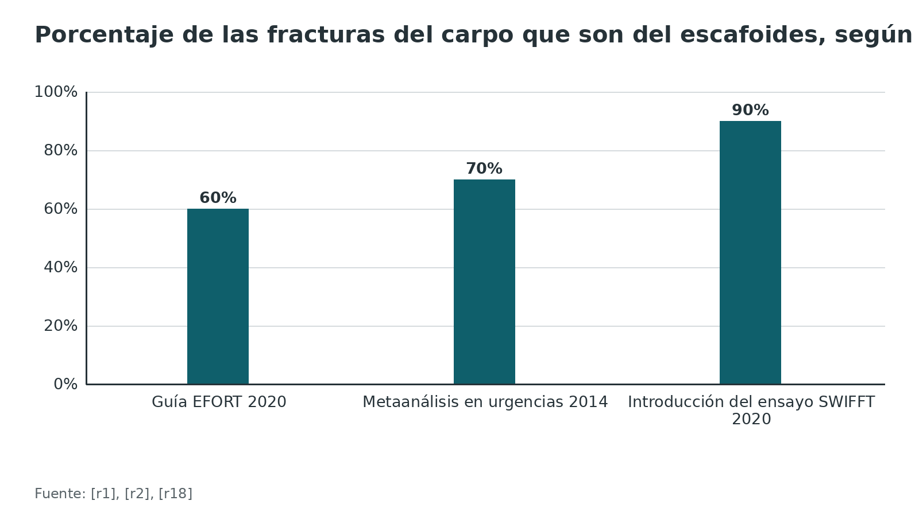
Referencias de este bloque
[r1] Clementson M, Björkman A, Thomsen NOB. Acute scaphoid fractures: guidelines for diagnosis and treatment. EFORT Open Rev. 2020;5(2):96-103. doi:10.1302/2058-5241.5.190025 (revision · acceso abierto) https://doi.org/10.1302/2058-5241.5.190025
[r2] Dias JJ, Brealey SD, Fairhurst C, Amirfeyz R, Bhowal B, Blewitt N, et al. Surgery versus cast immobilisation for adults with a bicortical fracture of the scaphoid waist (SWIFFT): a pragmatic, multicentre, open-label, randomised superiority trial. Lancet. 2020;396(10248):390-401. doi:10.1016/S0140-6736(20)30931-4 (ECA · acceso resumen) https://doi.org/10.1016/S0140-6736(20)30931-4
[r18] Carpenter CR, Pines JM, Schuur JD, Muir M, Calfee RP, Raja AS. Adult scaphoid fracture. Acad Emerg Med. 2014;21(2):101-21. doi:10.1111/acem.12317 (RS-MA · acceso resumen) https://doi.org/10.1111/acem.12317
[r29] Duckworth AD, Jenkins PJ, Aitken SA, Clement ND, Court-Brown CM, McQueen MM. Scaphoid fracture epidemiology. J Trauma Acute Care Surg. 2012;72(2):E41-5. doi:10.1097/ta.0b013e31822458e8 (cohorte · acceso resumen) https://doi.org/10.1097/ta.0b013e31822458e8
[r32] Okoro CK, Skalski MR, Patel DB, White EA, Matcuk GR Jr. Imaging Diagnosis and Management of Carpal Trauma and Instability-An Illustrated Guide. Life (Basel). 2023;13(7). doi:10.3390/life13071426 (revision · acceso abierto) https://doi.org/10.3390/life13071426
[r37] Chong HH, Kulkarni K, Shah R, Hau MYT, Athanatos L, Singh HP. A meta-analysis of union rate after proximal scaphoid fractures: terminology matters. J Plast Surg Hand Surg. 2022;56(5):298-309. doi:10.1080/2000656X.2021.1979016 (RS-MA · acceso resumen) https://doi.org/10.1080/2000656X.2021.1979016
[r38] Zura R, Xiong Z, Einhorn T, Watson JT, Ostrum RF, Prayson MJ, et al. Epidemiology of Fracture Nonunion in 18 Human Bones. JAMA Surg. 2016;151(11):e162775. doi:10.1001/jamasurg.2016.2775 (cohorte · acceso resumen) https://doi.org/10.1001/jamasurg.2016.2775
[r50] Wang S, Yi Z, Chen W, Liu B. A review of digital orthopedic techniques in pre- and intra-operative management of scaphoid fracture. EFORT Open Rev. 2026;11(10):1048-1063. doi:10.1530/EOR-2026-0084 (revision · acceso abierto) https://doi.org/10.1530/EOR-2026-0084

Mecanismo de lesión
La historia que se repite es la de una caída sobre la mano extendida, con la muñeca llevada a hiperextensión, muchas veces durante un deporte [r1].
Pregunte por la energía del golpe. En la serie de 151 fracturas, lo más común fue una caída de baja energía desde la propia altura (40,4 %), pero los hombres se fracturaban con más frecuencia por un trauma de alta energía, y las fracturas inestables fueron más comunes en los pacientes más jóvenes y tras alta energía [r29]. Si la energía fue alta, mire el carpo completo: una fractura de escafoides puede ser parte de una lesión perilunar, y eso cuenta como signo de inestabilidad [r1].
Otras preguntas útiles: qué trabajo o deporte hace con esa mano, cuál es la mano dominante y cuánto tiempo pasó desde la lesión, porque el diagnóstico tardío o perdido es un factor de riesgo de pseudoartrosis [r39].
Referencias de este bloque
[r1] Clementson M, Björkman A, Thomsen NOB. Acute scaphoid fractures: guidelines for diagnosis and treatment. EFORT Open Rev. 2020;5(2):96-103. doi:10.1302/2058-5241.5.190025 (revision · acceso abierto) https://doi.org/10.1302/2058-5241.5.190025
[r29] Duckworth AD, Jenkins PJ, Aitken SA, Clement ND, Court-Brown CM, McQueen MM. Scaphoid fracture epidemiology. J Trauma Acute Care Surg. 2012;72(2):E41-5. doi:10.1097/ta.0b013e31822458e8 (cohorte · acceso resumen) https://doi.org/10.1097/ta.0b013e31822458e8
[r39] Buijze GA, Ochtman L, Ring D. Management of scaphoid nonunion. J Hand Surg Am. 2012;37(5):1095-100; quiz 1101. doi:10.1016/j.jhsa.2012.03.002 (revision · acceso resumen) https://doi.org/10.1016/j.jhsa.2012.03.002

Anatomía
Un hueso casi todo articular. Cerca de 80 % de su superficie está cubierta de cartílago [r1]. Repase sus vecinos de distal a proximal: trapecio y trapezoide en la punta, hueso grande y semilunar en el borde cubital, y el radio en el polo proximal [r1]. Esa geometría deja poca superficie libre para que entren vasos (opinión experta), y es lo que da su carácter particular a la irrigación (bloque siguiente).
Bisagra entre dos filas. Los huesos de la fila proximal no tienen tendones propios y se mueven de forma pasiva, encajados entre el radio y la fila distal: por eso se los llama segmento intercalado [r32]. El escafoides es el eslabón mecánico que une esa fila con la distal [r1]. Su pareja es el semilunar: el ligamento escafolunar frena a la vez la caída del escafoides hacia la flexión volar y la del semilunar hacia la extensión dorsal [r32]. Si esa pareja se desacopla, el carpo colapsa en DISI (ver complicaciones) [r32].
Zonas para repetir en voz alta:
- Tubérculo y polo distal: la parte volar y radial, bien irrigada [r1].
- Cintura: la zona media, donde se rompe con más frecuencia [r1].
- Polo proximal: la cabeza del hueso que mira al radio y al semilunar (texto clásico); depende solo de la sangre que sube desde dorsal [r1].
Para palpar (texto clásico, sin cifra): la tabaquera anatómica es el hueco entre el tendón del extensor largo del pulgar y los del extensor corto y abductor largo; el tubérculo se palpa en el borde volar y radial de la muñeca, en la base de la eminencia tenar. Haga cada maniobra también en la mano sana: es su referencia [r1].
Referencias de este bloque
[r1] Clementson M, Björkman A, Thomsen NOB. Acute scaphoid fractures: guidelines for diagnosis and treatment. EFORT Open Rev. 2020;5(2):96-103. doi:10.1302/2058-5241.5.190025 (revision · acceso abierto) https://doi.org/10.1302/2058-5241.5.190025
[r32] Okoro CK, Skalski MR, Patel DB, White EA, Matcuk GR Jr. Imaging Diagnosis and Management of Carpal Trauma and Instability-An Illustrated Guide. Life (Basel). 2023;13(7). doi:10.3390/life13071426 (revision · acceso abierto) https://doi.org/10.3390/life13071426

Irrigación del escafoides: por qué sufre el polo proximal
Para recordar: la sangre entra por el dorso y sube hacia el polo proximal, que queda al final del recorrido. Eso se llama irrigación retrógrada: si la fractura corta ese camino, el fragmento proximal se queda con poca sangre [r1] [r32].
Los estudios anatómicos (tabla) coinciden en lo esencial:
- La arteria radial es la fuente principal: sus ramas penetran por la cresta dorsal e irrigan todo el polo proximal y gran parte del hueso [r25] [r1].
- La entrada volar, por el tubérculo, solo abastece el polo distal [r1]; en el estudio clásico representó entre 20 % y 30 % del hueso [r25].
- En una micro-TC de 13 extremidades, la red dorsal irrigaba en promedio 83 % del volumen óseo, y un espécimen no tenía vasos en el tubérculo [r27].
- Existen colaterales por las ramas dorsal y volar de la interósea anterior [r25].
- En 25 miembros de cadáver, los huesos con más riesgo de necrosis tras fracturarse fueron los que dependen de un único vaso intraóseo para grandes áreas: el escafoides, el hueso grande y 20 % de los semilunares [r26].
Dos formas de hueso. En la micro-TC aparecieron escafoides completos (tipo I) y delgados (tipo II). Los completos tenían una red interna más robusta; los autores sospechan que el tipo delgado podría ligarse a pseudoartrosis o necrosis, algo todavía por demostrar [r27].
Una controversia útil para el tutor: ¿por dónde entrar? El estudio clásico propuso que la vía volar sería la menos agresiva para el polo proximal [r25]. En otro estudio, con 12 manos de cadáver, se encontró aporte desde grupos palmar, dorsal y radial con varias anastomosis y se concluyó que la vía dorsal es posible [r28]. La guía EFORT elige por zona: volar para cintura y distal, dorsal para polo proximal, y avisa que la vía dorsal pone en riesgo los vasos de la cresta [r1]. En la micro-TC, los tornillos por el eje central fueron los que menos alteraron la vascularidad, seguidos por los insertados por vía anterógrada (dorsal) [r27]. Moraleja: más que la vía, importa cuidar la cresta dorsal y el tubérculo y dejar el tornillo en el eje central.
Tabla 1. Entrada de los vasos según el estudio [r25] [r1] [r27] [r28]
Estudio | Método | Entrada dorsal | Entrada volar | Ref.
Gelberman y Menon, 1980 | 15 cadáveres frescos, inyección y aclaramiento | Todo el polo proximal y la mayor parte del hueso | 20 % a 30 % del hueso, región de la tuberosidad distal | [r25]
Guía EFORT, 2020 (síntesis) | Revisión narrativa | 70 % a 80 % de la irrigación intraósea; única vía del polo proximal | 20 % a 30 %, solo polo distal | [r1]
Micro-TC, 2019 | 13 extremidades inyectadas | Todos los especímenes; promedio de 83 % del volumen óseo | Red volar por el tubérculo para el resto; 1 espécimen sin vasos en el tubérculo | [r27]
Oehmke y cols., 2009 | 12 manos de cadáver fijadas, técnicas macroscópica y microscópica | Aporte palmar, dorsal y radial con anastomosis | Colateralidad posiblemente suficiente en algunos pacientes | [r28]

Referencias de este bloque
[r1] Clementson M, Björkman A, Thomsen NOB. Acute scaphoid fractures: guidelines for diagnosis and treatment. EFORT Open Rev. 2020;5(2):96-103. doi:10.1302/2058-5241.5.190025 (revision · acceso abierto) https://doi.org/10.1302/2058-5241.5.190025
[r25] Gelberman RH, Menon J. The vascularity of the scaphoid bone. J Hand Surg Am. 1980;5(5):508-13. doi:10.1016/s0363-5023(80)80087-6 (serie · acceso resumen) https://doi.org/10.1016/s0363-5023(80)80087-6
[r26] Panagis JS, Gelberman RH, Taleisnik J, Baumgaertner M. The arterial anatomy of the human carpus. Part II: The intraosseous vascularity. J Hand Surg Am. 1983;8(4):375-82. doi:10.1016/s0363-5023(83)80195-6 (serie · acceso resumen) https://doi.org/10.1016/s0363-5023(83)80195-6
[r27] Morsy M, Sabbagh MD, van Alphen NA, Laungani AT, Kadar A, Moran SL. The Vascular Anatomy of the Scaphoid: New Discoveries Using Micro-Computed Tomography Imaging. J Hand Surg Am. 2019;44(11):928-938. doi:10.1016/j.jhsa.2019.08.001 (serie · acceso resumen) https://doi.org/10.1016/j.jhsa.2019.08.001
[r28] Oehmke MJ, Podranski T, Klaus R, Knolle E, Weindel S, Rein S, et al. The blood supply of the scaphoid bone. J Hand Surg Eur Vol. 2009;34(3):351-7. doi:10.1177/1753193408100117 (serie · acceso resumen) https://doi.org/10.1177/1753193408100117
[r32] Okoro CK, Skalski MR, Patel DB, White EA, Matcuk GR Jr. Imaging Diagnosis and Management of Carpal Trauma and Instability-An Illustrated Guide. Life (Basel). 2023;13(7). doi:10.3390/life13071426 (revision · acceso abierto) https://doi.org/10.3390/life13071426

Biomecánica
3 ideas biomecánicas sostienen buena parte de las decisiones de este tema.
- El escafoides trabaja como puente. Al romperse, cada fragmento obedece a su fila: cuando la muñeca se extiende, el semilunar se lleva consigo al fragmento proximal hacia la extensión, mientras el distal rota en sentido contrario, hacia la flexión [r32]. De ahí nacen la deformidad en joroba (angulación dorsal) y, con el tiempo, el DISI [r32].
- El polo proximal es un fragmento pequeño y mal sujeto. Su única atadura es el ligamento escafolunar, que lo sujeta de forma desequilibrada, solo por el lado dorsocubital; con ciertos trazos ni siquiera eso le queda. Y como el escafoides sigue el movimiento de ambas filas, sobre ese fragmento actúa un brazo de palanca grande, sobre todo al extender [r1]. Con una irrigación frágil, el resultado es unión lenta y pseudoartrosis [r1].
- Del yeso importa controlar la extensión y la desviación cubital. Según estudios in vivo citados por la guía, el foco se estabiliza al impedir esos 2 movimientos; sujetar la rotación del antebrazo o la metacarpofalángica del pulgar aporta poco [r1]. Cuadra con la clínica: la pseudoartrosis fue 10,3 % con el pulgar inmovilizado y 10,1 % sin él [r14].
Para tornillos, el objetivo es el eje central: la posición central se correlaciona con los resultados [r48] y altera menos la vascularidad interna [r27].
Referencias de este bloque
[r1] Clementson M, Björkman A, Thomsen NOB. Acute scaphoid fractures: guidelines for diagnosis and treatment. EFORT Open Rev. 2020;5(2):96-103. doi:10.1302/2058-5241.5.190025 (revision · acceso abierto) https://doi.org/10.1302/2058-5241.5.190025
[r14] Siotos C, Asif M, Lee J, Horen SR, Seal SM, Derman GH, et al. Cast selection and non-union rates for acute scaphoid fractures treated conservatively: a systematic review and meta-analysis. J Plast Surg Hand Surg. 2023;57(1-6):16-21. doi:10.1080/2000656X.2021.2024439 (RS-MA · acceso resumen) https://doi.org/10.1080/2000656X.2021.2024439
[r27] Morsy M, Sabbagh MD, van Alphen NA, Laungani AT, Kadar A, Moran SL. The Vascular Anatomy of the Scaphoid: New Discoveries Using Micro-Computed Tomography Imaging. J Hand Surg Am. 2019;44(11):928-938. doi:10.1016/j.jhsa.2019.08.001 (serie · acceso resumen) https://doi.org/10.1016/j.jhsa.2019.08.001
[r32] Okoro CK, Skalski MR, Patel DB, White EA, Matcuk GR Jr. Imaging Diagnosis and Management of Carpal Trauma and Instability-An Illustrated Guide. Life (Basel). 2023;13(7). doi:10.3390/life13071426 (revision · acceso abierto) https://doi.org/10.3390/life13071426
[r48] Shiver AL, Wallace DR, Dolan JD, Jones KL, Fulcher SM. The "Standing Peanut" Scaphoid View: A Semi-supinated Radiographic View for Intraoperative Evaluation of Screw Placement in Scaphoid Waist Fractures. Tech Hand Up Extrem Surg. 2023;27(4):204-209. doi:10.1097/BTH.0000000000000447 (serie · acceso resumen) https://doi.org/10.1097/BTH.0000000000000447

Histología y consolidación
Como el resto de las fracturas intracapsulares, el escafoides suelda por consolidación primaria: no forma callo externo, sino que el hueso laminar, sus conductos de Havers y sus vasos se remodelan de forma directa a través del foco [r1].
Consecuencia práctica: no hay callo que buscar en la radiografía, y los observadores concuerdan poco al juzgar la unión con radiografía simple; la TC con reconstrucciones en el eje largo es el método más fiable [r1] [r13]. Por eso, en la guía EFORT se define la unión por TC como un puente trabecular continuo en más de 50 % de la sección del foco [r1].
Referencias de este bloque
[r1] Clementson M, Björkman A, Thomsen NOB. Acute scaphoid fractures: guidelines for diagnosis and treatment. EFORT Open Rev. 2020;5(2):96-103. doi:10.1302/2058-5241.5.190025 (revision · acceso abierto) https://doi.org/10.1302/2058-5241.5.190025
[r13] Clementson M, Jørgsholm P, Besjakov J, Björkman A, Thomsen N. Union of Scaphoid Waist Fractures Assessed by CT Scan. J Wrist Surg. 2015;4(1):49-55. doi:10.1055/s-0034-1398472 (cohorte · acceso abierto) https://doi.org/10.1055/s-0034-1398472

Clasificación
Clasificar sirve para hablar el mismo idioma y para anticipar inestabilidad; no reemplaza lo que usted ve en la TC.
Una revisión sistemática catalogó 13 sistemas o subsistemas, agrupados por localización, plano del trazo o estabilidad y desplazamiento; todos nacen de la radiografía simple y los autores subrayan su fiabilidad limitada [r30]. El más citado fue el de Herbert, y luego los de Russe y Mayo [r30].
Herbert y Fisher (1984). Es el más usado y se ordena por la estabilidad esperada [r1] [r31]. Aplicado al pie de la letra, toda fractura bicortical salvo la del tubérculo cae en "inestable" y candidata a fijación, un criterio que los autores de la guía EFORT consideran fuente de sobretratamiento [r1]. En la serie de 151 fracturas, la más frecuente fue la B2 (transversa de la cintura), con 55 casos (36,4 %) [r29] [r33].
Russe. Mira el plano del trazo: transversa, oblicua horizontal u oblicua vertical. Las verticales son menos de 5 % y muy inestables [r1].
Mayo. Parte de la localización y agrega un apéndice de factores de inestabilidad; la guía EFORT cree que su acuerdo entre observadores es algo mejor que el de Herbert o Russe [r1].
Polo proximal. No hay una definición común; se ha propuesto llamar proximal al quinto proximal del hueso [r1]. Elegir una u otra definición cambia el riesgo que se calcula: frente a las no proximales, el riesgo relativo de pseudoartrosis fue 2,3 con "tercio proximal" y 3,4 con "polo proximal" [r37].
Desplazamiento. Es el eje que más modifica la conducta y no tiene un corte único (tabla 2). La TC en el eje largo lo mide mejor que la radiografía [r16] [r1].
Tabla 2. Clasificaciones en uso [r31] [r1] [r37] [r30]
Sistema | Cómo agrupa | Para qué sirve en la decisión | Ref.
Herbert y Fisher | Estabilidad esperada: A agudas estables, B agudas inestables, C retardo de consolidación, D pseudoartrosis establecida | Lenguaje común; con el criterio estricto casi toda fractura bicortical queda como inestable y se puede sobretratar | [r31] [r30] [r1]
Russe | Plano: transversa, oblicua horizontal, oblicua vertical | Las oblicuas verticales (menos de 5 %) son muy inestables y suelen fijarse | [r1]
Mayo | Localización, con apéndice de factores de inestabilidad | Descripción morfológica práctica; fiabilidad interobservador algo mayor | [r1]
Prosser (modificada) | Fracturas del polo distal | Separa avulsión del tubérculo de las intraarticulares | [r1]
Por localización (uso clínico) | Tubérculo y polo distal, cintura, polo proximal | El riesgo de pseudoartrosis y la vía de abordaje dependen de la zona | [r1] [r37]

Tabla 3. Tabla 2. Cómo se mide y se nombra el desplazamiento [r16] [r2] [r1]
Fuente | Umbral | Qué significa en la práctica | Ref.
Dias y Singh (revisión) | Fragmentos fuera de posición, o con movimiento entre ellos bajo carga fisiológica | Definición funcional; la TC en el eje largo la detecta mejor | [r16]
Ensayo SWIFFT | Se estratificó por escalón o brecha de 1 a 2 mm; incluyó fracturas de 2 mm o menos | Hasta 2 mm se trató primero con yeso | [r2]
Guía EFORT, signos de inestabilidad | Desplazamiento mayor de 1 mm, ángulo escafolunar mayor de 60° (DISI), ángulo intraescafoideo lateral mayor de 35°, conminución o lesión perilunar | Señales para pensar en fijar | [r1]
Guía EFORT, categorías del centro de los autores | Mínimo hasta 0,5 mm; moderado de 0,5 a 1,5 mm; severo de 1,5 mm o más | Moderado: yeso prolongado o fijar según preferencia; severo: fijar | [r1]

Referencias de este bloque
[r1] Clementson M, Björkman A, Thomsen NOB. Acute scaphoid fractures: guidelines for diagnosis and treatment. EFORT Open Rev. 2020;5(2):96-103. doi:10.1302/2058-5241.5.190025 (revision · acceso abierto) https://doi.org/10.1302/2058-5241.5.190025
[r2] Dias JJ, Brealey SD, Fairhurst C, Amirfeyz R, Bhowal B, Blewitt N, et al. Surgery versus cast immobilisation for adults with a bicortical fracture of the scaphoid waist (SWIFFT): a pragmatic, multicentre, open-label, randomised superiority trial. Lancet. 2020;396(10248):390-401. doi:10.1016/S0140-6736(20)30931-4 (ECA · acceso resumen) https://doi.org/10.1016/S0140-6736(20)30931-4
[r16] Dias JJ, Singh HP. Displaced fracture of the waist of the scaphoid. J Bone Joint Surg Br. 2011;93(11):1433-9. doi:10.1302/0301-620X.93B11.26934 (revision · acceso resumen) https://doi.org/10.1302/0301-620X.93B11.26934
[r29] Duckworth AD, Jenkins PJ, Aitken SA, Clement ND, Court-Brown CM, McQueen MM. Scaphoid fracture epidemiology. J Trauma Acute Care Surg. 2012;72(2):E41-5. doi:10.1097/ta.0b013e31822458e8 (cohorte · acceso resumen) https://doi.org/10.1097/ta.0b013e31822458e8
[r30] Ten Berg PW, Drijkoningen T, Strackee SD, Buijze GA. Classifications of Acute Scaphoid Fractures: A Systematic Literature Review. J Wrist Surg. 2016;5(2):152-9. doi:10.1055/s-0036-1571280 (RS-MA · acceso abierto) https://doi.org/10.1055/s-0036-1571280
[r31] Herbert TJ, Fisher WE. Management of the fractured scaphoid using a new bone screw. J Bone Joint Surg Br. 1984;66(1):114-23. doi:10.1302/0301-620X.66B1.6693468 (serie · acceso resumen) https://doi.org/10.1302/0301-620X.66B1.6693468
[r33] Soubeyrand M, Biau D, Mansour C, Mahjoub S, Molina V, Gagey O. Comparison of percutaneous dorsal versus volar fixation of scaphoid waist fractures using a computer model in cadavers. J Hand Surg Am. 2009;34(10):1838-44. doi:10.1016/j.jhsa.2009.07.012 (serie · acceso resumen) https://doi.org/10.1016/j.jhsa.2009.07.012
[r37] Chong HH, Kulkarni K, Shah R, Hau MYT, Athanatos L, Singh HP. A meta-analysis of union rate after proximal scaphoid fractures: terminology matters. J Plast Surg Hand Surg. 2022;56(5):298-309. doi:10.1080/2000656X.2021.1979016 (RS-MA · acceso resumen) https://doi.org/10.1080/2000656X.2021.1979016

Diagnóstico
Idea central: manda la sospecha clínica; una radiografía normal no cierra el caso.
Qué suma probabilidad. En una cohorte prospectiva, de 260 pacientes con sospecha o fractura confirmada, 223 volvieron al control de las 2 semanas, y la fractura se confirmó en 62 (28 %) [r22]. Fueron predictores independientes ser hombre, haberse lesionado en un deporte, el dolor en la tabaquera al desviar la muñeca hacia cubital en las primeras 72 horas y el dolor en el tubérculo a las 2 semanas [r22]. Quien no tenía ese dolor en las primeras 72 horas (72 pacientes, 32 %) nunca tuvo fractura, y con los 4 factores positivos el riesgo llegó a 91 % [r22].
Cuánto vale una sospecha con radiografía normal. Depende de quién entra al estudio, y los rangos publicados van de 4 % a 57 % (tabla): no hay una cifra universal, por eso la probabilidad previa clínica pesa tanto como la imagen [r18] [r1].
Cómo pedir las radiografías. Pida la proyección de Stecher (puño cerrado y desviación cubital): la desviación endereza el hueso y lo muestra de punta a punta [r1]. El trazo sin desplazamiento solo se dibuja cuando el rayo lo atraviesa de canto, así que conviene sumar 3 a 4 proyecciones especiales con ángulos distintos [r1]. Aun así, la sensibilidad radiográfica no pasa de 70 % [r1]. Una revisión ilustrada agrega una vista angulada a 25° para mejorar la detección inicial [r32]. Para describir la forma de la fractura y su desplazamiento, la radiografía es menos confiable que la TC [r1].
Si la radiografía es normal y la sospecha sigue.
- La rutina antigua (yeso 2 semanas y repetir examen y radiografía) sobretrata: al final solo 4 % a 20 % tenían fractura [r1].
- Hay 2 caminos descritos: pedir de entrada una imagen transversal, o inmovilizar y repetir radiografías en 7 a 10 días [r32]. Para NICE, una vez hecha una exploración clínica completa, la RM es la primera imagen que conviene considerar [r23].
- Mientras llega la RM, los autores de la guía EFORT consideran suficiente un yeso dorsal de muñeca [r1]. Si la RM sale negativa, el yeso no ayuda y se moviliza; si a las 3 a 4 semanas los síntomas no ceden, se repite el examen y se busca otra lesión [r1].
Tabla 4. Proporción de fracturas reales entre sospechas con radiografía inicial normal [r18] [r17] [r1] [r20] [r19]
Fuente | Tipo de estudio | Proporción | Ref.
Metaanálisis en urgencias, 2014 | Revisión sistemática de 75 estudios, calidad metodológica baja | 12 % a 57 %, con estimación puntual de 25 % | [r18]
Cochrane, 2015 | 11 estudios de imagen | Mediana de 20 % de fractura verdadera | [r17]
Guía EFORT, 2020 | Revisión narrativa | 4 % a 20 % terminan con diagnóstico de fractura tras inmovilizar y reevaluar | [r1]
Revisión sistemática, 2023 | 8 estudios con 1685 lesiones de muñeca | 9,0 % | [r20]
Revisión paraguas, 2024 | 2 revisiones sobre fracturas ocultas de escafoides, 1355 pacientes | 23,87 % (IC 95 % 18,25 a 29,49) | [r19]

Referencias de este bloque
[r1] Clementson M, Björkman A, Thomsen NOB. Acute scaphoid fractures: guidelines for diagnosis and treatment. EFORT Open Rev. 2020;5(2):96-103. doi:10.1302/2058-5241.5.190025 (revision · acceso abierto) https://doi.org/10.1302/2058-5241.5.190025
[r17] Mallee WH, Wang J, Poolman RW, Kloen P, Maas M, de Vet HC, et al. Computed tomography versus magnetic resonance imaging versus bone scintigraphy for clinically suspected scaphoid fractures in patients with negative plain radiographs. Cochrane Database Syst Rev. 2015;2015(6):CD010023. doi:10.1002/14651858.CD010023.pub2 (RS-MA · acceso resumen) https://doi.org/10.1002/14651858.CD010023.pub2
[r18] Carpenter CR, Pines JM, Schuur JD, Muir M, Calfee RP, Raja AS. Adult scaphoid fracture. Acad Emerg Med. 2014;21(2):101-21. doi:10.1111/acem.12317 (RS-MA · acceso resumen) https://doi.org/10.1111/acem.12317
[r19] Jorisal P, Sulay CBH, Octavius GS. An Umbrella Review and Updated Meta-Analysis of Imaging Modalities in Occult Scaphoid and Hip and Femoral Fractures. J Clin Med. 2024;13(13). doi:10.3390/jcm13133769 (RS-MA · acceso abierto) https://doi.org/10.3390/jcm13133769
[r20] Coventry L, Oldrini I, Dean B, Novak A, Duckworth A, Metcalfe D. Which clinical features best predict occult scaphoid fractures? A systematic review of diagnostic test accuracy studies. Emerg Med J. 2023;40(8):576-582. doi:10.1136/emermed-2023-213119 (RS-MA · acceso resumen) https://doi.org/10.1136/emermed-2023-213119
[r22] Duckworth AD, Buijze GA, Moran M, Gray A, Court-Brown CM, Ring D, et al. Predictors of fracture following suspected injury to the scaphoid. J Bone Joint Surg Br. 2012;94(7):961-8. doi:10.1302/0301-620X.94B7.28704 (cohorte · acceso resumen) https://doi.org/10.1302/0301-620X.94B7.28704
[r23] National Institute for Health and Care Excellence. Fractures (non-complex): assessment and management. NICE guideline NG38. London: NICE; 2016 Feb 17 (recomendación 1.2.3). (guia · acceso abierto) https://www.nice.org.uk/guidance/ng38/chapter/Recommendations
[r32] Okoro CK, Skalski MR, Patel DB, White EA, Matcuk GR Jr. Imaging Diagnosis and Management of Carpal Trauma and Instability-An Illustrated Guide. Life (Basel). 2023;13(7). doi:10.3390/life13071426 (revision · acceso abierto) https://doi.org/10.3390/life13071426

Examen físico
Ninguna maniobra aislada permite descartar una fractura oculta del escafoides [r20]. Y la literatura clínica es más pobre de lo que se cree: una revisión con metaanálisis solo encontró datos suficientes para 2 pruebas, la palpación de la tabaquera (8 estudios, 1164 pacientes) y la compresión longitudinal del pulgar (8 estudios, 961 pacientes) [r21].
Qué hacer en la consulta. Examine ambas manos y compare siempre con la sana [r1]. Cada prueba tiene su ficha (tabla):
- Tabaquera anatómica: sensibilidad entre estudios de 0,87 a 1,00 y especificidad de 0,03 a 0,98 [r21].
- Tubérculo del escafoides: sensibilidad de 0,82 a 1,00 y especificidad de 0,17 a 0,57 [r21].
- Compresión longitudinal del pulgar: sensibilidad de 0,48 a 1,00 y especificidad de 0,22 a 0,97 [r21]; la guía EFORT la considera la de peor rendimiento [r1].
- Desviación cubital dolorosa: sensibilidad de 0,67 a 1,00 y especificidad de 0,17 a 0,60 [r21].
- Dolor al pasar de pronación a supinación contra resistencia: el mejor dato de una revisión de 2023 (sensibilidad 100 %, especificidad 97,9 %, LR+ 45,0), pero con un intervalo gigantesco (IC 95 % 6,5 a 312,5) que exige validación externa antes de confiar en él [r20].
Combinar rinde más que repetir. Al sumar pruebas, 3 estudios ganaron especificidad y probabilidad posprueba, y la sensibilidad siguió alta [r21]. En la guía EFORT, cuando tabaquera, tubérculo y compresión axial eran todos positivos, la especificidad subió a 74 % [r1].
Cómo se lee. Lo más útil es lo que falta: sin dolor en la tabaquera la probabilidad baja (LR- 0,15 en urgencias [r18]; LR- 0,2 en otra revisión [r20]). El dolor, en cambio, confirma poco: como estas pruebas son poco específicas, guiarse solo por ellas inmoviliza a muchos pacientes sin fractura [r21].
Tabla 5. Pruebas clínicas: rangos entre estudios [r21]
Prueba | Sensibilidad | Especificidad | Ref.
Tabaquera anatómica | 0,87 a 1,00 | 0,03 a 0,98 | [r21]
Tubérculo del escafoides | 0,82 a 1,00 | 0,17 a 0,57 | [r21]
Compresión longitudinal del pulgar | 0,48 a 1,00 | 0,22 a 0,97 | [r21]
Desviación cubital dolorosa | 0,67 a 1,00 | 0,17 a 0,60 | [r21]

Figura 2. Hallazgos clínicos y fractura oculta con radiografía normal (revisión de 8 estudios) [r20]
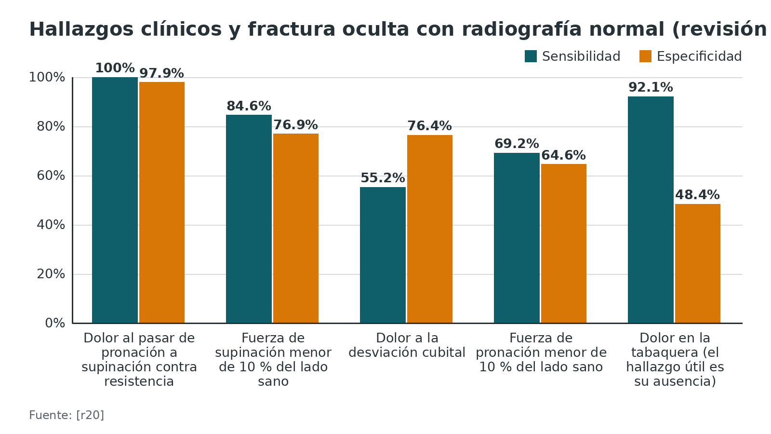
Referencias de este bloque
[r1] Clementson M, Björkman A, Thomsen NOB. Acute scaphoid fractures: guidelines for diagnosis and treatment. EFORT Open Rev. 2020;5(2):96-103. doi:10.1302/2058-5241.5.190025 (revision · acceso abierto) https://doi.org/10.1302/2058-5241.5.190025
[r18] Carpenter CR, Pines JM, Schuur JD, Muir M, Calfee RP, Raja AS. Adult scaphoid fracture. Acad Emerg Med. 2014;21(2):101-21. doi:10.1111/acem.12317 (RS-MA · acceso resumen) https://doi.org/10.1111/acem.12317
[r20] Coventry L, Oldrini I, Dean B, Novak A, Duckworth A, Metcalfe D. Which clinical features best predict occult scaphoid fractures? A systematic review of diagnostic test accuracy studies. Emerg Med J. 2023;40(8):576-582. doi:10.1136/emermed-2023-213119 (RS-MA · acceso resumen) https://doi.org/10.1136/emermed-2023-213119
[r21] Mallee WH, Henny EP, van Dijk CN, Kamminga SP, van Enst WA, Kloen P. Clinical diagnostic evaluation for scaphoid fractures: a systematic review and meta-analysis. J Hand Surg Am. 2014;39(9):1683-1691.e2. doi:10.1016/j.jhsa.2014.06.004 (RS-MA · acceso resumen) https://doi.org/10.1016/j.jhsa.2014.06.004

Imágenes
Radiografía. Una sensibilidad que no pasa de 70 % según la guía EFORT [r1] significa que una radiografía normal tranquiliza menos de lo que parece.
RM, TC y gammagrafía. La revisión Cochrane (11 estudios) estimó sensibilidad y especificidad resumidas de 0,72 y 0,99 para la TC, 0,88 y 1,00 para la RM, y 0,99 y 0,86 para la gammagrafía, con intervalos amplios [r17]. La clave está en la prevalencia: como la mediana de fracturas verdaderas entre las sospechas es 20 % [r17], la menor especificidad de la gammagrafía se paga en sobretratamiento. En una cohorte de 1000 pacientes, 112 se tratarían de más con gammagrafía y 8 con TC; en cambio, la TC dejaría escapar 56 fracturas y la gammagrafía 2 [r17]. A eso se suma que la gammagrafía es más invasiva, irradia y retrasa el diagnóstico al menos 72 horas [r17].
Qué piden las guías y las revisiones recientes. Para la guía EFORT, la RM es el estándar de referencia en la fase temprana y la TC gana en desplazamiento e inestabilidad [r1]; NICE sugiere RM como primera imagen [r23]. Una revisión paraguas de 2024 matizó: la RM solo permite confirmar, no excluir, la fractura oculta de escafoides; las gammagrafías no serían apropiadas; y la calidad de la evidencia para el escafoides es débil [r19].
Ecografía. En 7 estudios con 314 pacientes, la sensibilidad y la especificidad combinadas fueron 85,6 % y 83,3 %; los autores la sugieren cuando no hay TC ni RM [r24].
Inteligencia artificial. El metaanálisis de 7 estudios con 3373 imágenes dio sensibilidad 0,80, especificidad 0,89 y AUC 0,88, pero 9 de 10 estudios tenían alto riesgo de sesgo o dudas de aplicabilidad [r49]. Es prometedor y aún no es una herramienta de decisión (opinión experta).
Cómo pedir bien la TC. En el eje largo del escafoides, con la mano en desviación cubital y reconstrucción con filtro óseo [r32]. Con el brazo sobre la cabeza la dosis ronda 0,02 mSv, el equivalente a 7 días de radiación de fondo, frente a 2,0 mSv de una TC de hombro [r1]. Entrega brecha, escalón y ángulo intraescafoideo [r1], deja ver el fragmento radial que anuncia inestabilidad [r1] y es la mejor herramienta para juzgar la unión: puente trabecular continuo en más de 50 % de la sección según la guía [r1] (50 % o más en la revisión de 2023 [r15]).
La trampa de la RM. Puede ser difícil separar una contusión o una microfractura trabecular de una fractura cortical, con riesgo de falsos positivos [r1] [r32].
Tabla 6. Qué aporta cada imagen cuando la radiografía es normal [r17] [r1] [r24] [r49]
Imagen | Rendimiento | Límite | Ref.
RM | Sensibilidad 0,88 y especificidad 1,00 | Intervalos amplios; puede confundir contusión con fractura | [r17] [r1]
TC | Sensibilidad 0,72 y especificidad 0,99 | Pierde más fracturas ocultas; muy buena para desplazamiento y unión | [r17] [r1]
Gammagrafía | Sensibilidad 0,99 y especificidad 0,86 | Invasiva, con radiación y retraso diagnóstico de al menos 72 horas | [r17]
Ecografía | Sensibilidad 85,6 % y especificidad 83,3 % | Los autores la proponen si no hay TC ni RM | [r24]
IA en radiografía | Sensibilidad 0,80 y especificidad 0,89 | Alto riesgo de sesgo en 9 de 10 estudios | [r49]

Figura 3. Sensibilidad y especificidad de la imagen con radiografía normal (los valores de 0,72 a 1,00 se muestran en %) [r17] [r24] [r49]
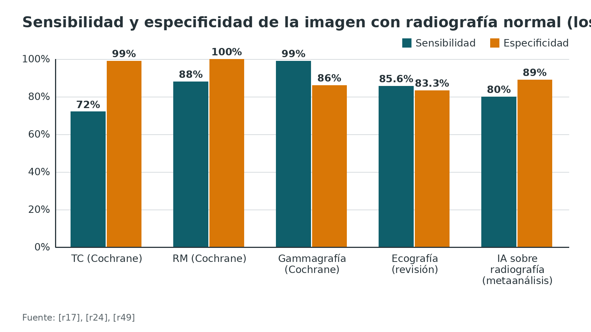
Referencias de este bloque
[r1] Clementson M, Björkman A, Thomsen NOB. Acute scaphoid fractures: guidelines for diagnosis and treatment. EFORT Open Rev. 2020;5(2):96-103. doi:10.1302/2058-5241.5.190025 (revision · acceso abierto) https://doi.org/10.1302/2058-5241.5.190025
[r15] Li NY, Dennison DG, Shin AY, Pulos NA. Update to Management of Acute Scaphoid Fractures. J Am Acad Orthop Surg. 2023;31(15):e550-e560. doi:10.5435/JAAOS-D-22-01210 (revision · acceso resumen) https://doi.org/10.5435/JAAOS-D-22-01210
[r17] Mallee WH, Wang J, Poolman RW, Kloen P, Maas M, de Vet HC, et al. Computed tomography versus magnetic resonance imaging versus bone scintigraphy for clinically suspected scaphoid fractures in patients with negative plain radiographs. Cochrane Database Syst Rev. 2015;2015(6):CD010023. doi:10.1002/14651858.CD010023.pub2 (RS-MA · acceso resumen) https://doi.org/10.1002/14651858.CD010023.pub2
[r19] Jorisal P, Sulay CBH, Octavius GS. An Umbrella Review and Updated Meta-Analysis of Imaging Modalities in Occult Scaphoid and Hip and Femoral Fractures. J Clin Med. 2024;13(13). doi:10.3390/jcm13133769 (RS-MA · acceso abierto) https://doi.org/10.3390/jcm13133769
[r23] National Institute for Health and Care Excellence. Fractures (non-complex): assessment and management. NICE guideline NG38. London: NICE; 2016 Feb 17 (recomendación 1.2.3). (guia · acceso abierto) https://www.nice.org.uk/guidance/ng38/chapter/Recommendations
[r24] Kwee RM, Kwee TC. Ultrasound for diagnosing radiographically occult scaphoid fracture. Skeletal Radiol. 2018;47(9):1205-1212. doi:10.1007/s00256-018-2931-7 (RS-MA · acceso resumen) https://doi.org/10.1007/s00256-018-2931-7
[r32] Okoro CK, Skalski MR, Patel DB, White EA, Matcuk GR Jr. Imaging Diagnosis and Management of Carpal Trauma and Instability-An Illustrated Guide. Life (Basel). 2023;13(7). doi:10.3390/life13071426 (revision · acceso abierto) https://doi.org/10.3390/life13071426
[r49] Kraus M, Anteby R, Konen E, Eshed I, Klang E. Artificial intelligence for X-ray scaphoid fracture detection: a systematic review and diagnostic test accuracy meta-analysis. Eur Radiol. 2024;34(7):4341-4351. doi:10.1007/s00330-023-10473-x (RS-MA · acceso abierto) https://doi.org/10.1007/s00330-023-10473-x

Lesiones asociadas del carpo
Una fractura del escafoides puede ser solo la parte visible de una lesión mayor del carpo.
Wong y cols. buscaron lesiones ligamentarias con artrograma en 52 pacientes (y con artroscopia en 22) cuya fractura aguda habían fijado con tornillo percutáneo tras reducción cerrada [r36]. En 18 (34 %) apareció una lesión ligamentaria carpiana: 4 escafolunares, 8 lunotriquetrales, 2 combinadas, 3 del TFCC y 1 fuga menor de la fila distal [r36]. Esos pacientes terminaron peor en el puntaje de Mayo a las 61 semanas: mediana de 85 frente a 95 [r36].
Los autores de la guía EFORT estiman que una rotura escafolunar confirmada por artroscopia puede coexistir con una fractura sin desplazamiento hasta en 25 % de los casos [r1]. Y una radiografía inicial limpia no la excluye: la brecha escafolunar o la configuración DISI pueden tardar meses en hacerse visibles [r1].
Traducción práctica: (1) sospeche una lesión ligamentaria si el dolor persiste después de una RM sin fractura o después de la unión; (2) si se sospecha rotura escafolunar, la guía recomienda operar dentro de las primeras 6 semanas [r1]; (3) la artroscopia es el estándar de referencia para estas lesiones [r1].
Tabla 7. Frecuencia de la lesión ligamentaria asociada según la fuente [r36] [r1]
Fuente | Contexto | Frecuencia | Ref.
Wong y cols., 2005 | 52 fracturas agudas, artrograma y 22 artroscopias | 34 % con lesión ligamentaria carpiana asociada | [r36]
Guía EFORT, 2020 | Rotura escafolunar confirmada por artroscopia en fracturas sin desplazamiento | Hasta 25 % | [r1]

Referencias de este bloque
[r1] Clementson M, Björkman A, Thomsen NOB. Acute scaphoid fractures: guidelines for diagnosis and treatment. EFORT Open Rev. 2020;5(2):96-103. doi:10.1302/2058-5241.5.190025 (revision · acceso abierto) https://doi.org/10.1302/2058-5241.5.190025
[r36] Wong TC, Yip TH, Wu WC. Carpal ligament injuries with acute scaphoid fractures - a combined wrist injury. J Hand Surg Br. 2005;30(4):415-8. doi:10.1016/j.jhsb.2005.02.011 (serie · acceso resumen) https://doi.org/10.1016/j.jhsb.2005.02.011

Algoritmo de decisión
Este algoritmo resume la lógica del capítulo con la guía EFORT [r1], el ensayo SWIFFT [r2] y la guía NICE [r23]. No sustituye la decisión compartida con el paciente ni la indicación del tutor; los umbrales de desplazamiento cambian según la fuente (ver clasificación).
Algoritmo. Sospecha o fractura aguda del escafoides en el adulto [r1] [r23] [r17] [r16] [r2] [r14] [r15] [r8]
# | Tipo | Paso | Siguiente
1 | Inicio | Adulto con dolor radial de la muñeca tras una caída sobre la mano extendida | continuar → Examen comparando con la mano sana (tabaquera, tubérculo, compresión del pulgar) y radiografías con proyecciones de escafoides [r1]
2 | Acción | Examen comparando con la mano sana (tabaquera, tubérculo, compresión del pulgar) y radiografías con proyecciones de escafoides [r1] | continuar → ¿Se ve una fractura en la radiografía?
3 | Decisión | ¿Se ve una fractura en la radiografía? | sí → TC en el eje largo si hay duda de desplazamiento, conminución o polo proximal [r1] [r16]; no → ¿Dolor persistente o sospecha clínica alta con radiografía normal?
4 | Decisión | ¿Dolor persistente o sospecha clínica alta con radiografía normal? | sí → Inmovilizar con yeso o férula dorsal y pedir imagen avanzada: NICE sugiere RM como primera línea [r23] [r1]; no → Sin fractura: movilizar; si los síntomas no ceden a las 3 a 4 semanas, repetir el examen y buscar lesión ligamentaria [r1]
5 | Acción | Inmovilizar con yeso o férula dorsal y pedir imagen avanzada: NICE sugiere RM como primera línea [r23] [r1] | continuar → RM (o TC si no hay RM): ¿hay fractura? [r1] [r17]
6 | Decisión | RM (o TC si no hay RM): ¿hay fractura? [r1] [r17] | fractura → TC en el eje largo si hay duda de desplazamiento, conminución o polo proximal [r1] [r16]; sin fractura → Sin fractura: movilizar; si los síntomas no ceden a las 3 a 4 semanas, repetir el examen y buscar lesión ligamentaria [r1]
7 | Acción | Sin fractura: movilizar; si los síntomas no ceden a las 3 a 4 semanas, repetir el examen y buscar lesión ligamentaria [r1] | continuar → Rehabilitar y volver al trabajo según demanda: trabajo manual pesado solo con unión por TC y movilidad y fuerza dentro de 20 % a 40 % del lado sano [r1]
8 | Acción | TC en el eje largo si hay duda de desplazamiento, conminución o polo proximal [r1] [r16] | continuar → ¿Polo proximal, desplazamiento por encima del umbral elegido (la guía EFORT fija desde 1,5 mm; SWIFFT trató con yeso hasta 2 mm) o signos de inestabilidad (DISI, ángulo intraescafoideo lateral mayor de 35°, conminución, lesión perilunar)? [r1] [r2]
9 | Decisión | ¿Polo proximal, desplazamiento por encima del umbral elegido (la guía EFORT fija desde 1,5 mm; SWIFFT trató con yeso hasta 2 mm) o signos de inestabilidad (DISI, ángulo intraescafoideo lateral mayor de 35°, conminución, lesión perilunar)? [r1] [r2] | sí → Considerar fijar: volar en cintura y polo distal, dorsal en polo proximal; decisión compartida [r1]; no → Yeso corto por debajo del codo: cintura con desplazamiento de 2 mm o menos (SWIFFT) [r2]; sin incluir el pulgar [r1] [r14]; tubérculo 4 semanas, intraarticular distal 4 a 6 semanas [r1]
10 | Acción | Considerar fijar: volar en cintura y polo distal, dorsal en polo proximal; decisión compartida [r1] | continuar → Rehabilitar y volver al trabajo según demanda: trabajo manual pesado solo con unión por TC y movilidad y fuerza dentro de 20 % a 40 % del lado sano [r1]
11 | Acción | Yeso corto por debajo del codo: cintura con desplazamiento de 2 mm o menos (SWIFFT) [r2]; sin incluir el pulgar [r1] [r14]; tubérculo 4 semanas, intraarticular distal 4 a 6 semanas [r1] | continuar → Control con TC a las 6 semanas: con puente trabecular de más de 50 % (guía [r1]; 50 % o más en [r15]) se moviliza; si no, prolongar el yeso en bloques de 4 semanas [r1]
12 | Acción | Control con TC a las 6 semanas: con puente trabecular de más de 50 % (guía [r1]; 50 % o más en [r15]) se moviliza; si no, prolongar el yeso en bloques de 4 semanas [r1] | continuar → ¿Unión dudosa o retardada a las 12 a 14 semanas? [r1]
13 | Decisión | ¿Unión dudosa o retardada a las 12 a 14 semanas? [r1] | sí → Cambiar a fijación interna [r1], con o sin injerto [r8]; en SWIFFT la pseudoartrosis confirmada se fijó de inmediato [r2]; no → Rehabilitar y volver al trabajo según demanda: trabajo manual pesado solo con unión por TC y movilidad y fuerza dentro de 20 % a 40 % del lado sano [r1]
14 | Acción | Cambiar a fijación interna [r1], con o sin injerto [r8]; en SWIFFT la pseudoartrosis confirmada se fijó de inmediato [r2] | continuar → Rehabilitar y volver al trabajo según demanda: trabajo manual pesado solo con unión por TC y movilidad y fuerza dentro de 20 % a 40 % del lado sano [r1]
15 | Fin | Rehabilitar y volver al trabajo según demanda: trabajo manual pesado solo con unión por TC y movilidad y fuerza dentro de 20 % a 40 % del lado sano [r1] | —

Referencias de este bloque
[r1] Clementson M, Björkman A, Thomsen NOB. Acute scaphoid fractures: guidelines for diagnosis and treatment. EFORT Open Rev. 2020;5(2):96-103. doi:10.1302/2058-5241.5.190025 (revision · acceso abierto) https://doi.org/10.1302/2058-5241.5.190025
[r2] Dias JJ, Brealey SD, Fairhurst C, Amirfeyz R, Bhowal B, Blewitt N, et al. Surgery versus cast immobilisation for adults with a bicortical fracture of the scaphoid waist (SWIFFT): a pragmatic, multicentre, open-label, randomised superiority trial. Lancet. 2020;396(10248):390-401. doi:10.1016/S0140-6736(20)30931-4 (ECA · acceso resumen) https://doi.org/10.1016/S0140-6736(20)30931-4
[r8] Dias JJ, Wildin CJ, Bhowal B, Thompson JR. Should acute scaphoid fractures be fixed? A randomized controlled trial. J Bone Joint Surg Am. 2005;87(10):2160-8. doi:10.2106/JBJS.D.02305 (ECA · acceso resumen) https://pubmed.ncbi.nlm.nih.gov/16203878/
[r14] Siotos C, Asif M, Lee J, Horen SR, Seal SM, Derman GH, et al. Cast selection and non-union rates for acute scaphoid fractures treated conservatively: a systematic review and meta-analysis. J Plast Surg Hand Surg. 2023;57(1-6):16-21. doi:10.1080/2000656X.2021.2024439 (RS-MA · acceso resumen) https://doi.org/10.1080/2000656X.2021.2024439
[r15] Li NY, Dennison DG, Shin AY, Pulos NA. Update to Management of Acute Scaphoid Fractures. J Am Acad Orthop Surg. 2023;31(15):e550-e560. doi:10.5435/JAAOS-D-22-01210 (revision · acceso resumen) https://doi.org/10.5435/JAAOS-D-22-01210
[r16] Dias JJ, Singh HP. Displaced fracture of the waist of the scaphoid. J Bone Joint Surg Br. 2011;93(11):1433-9. doi:10.1302/0301-620X.93B11.26934 (revision · acceso resumen) https://doi.org/10.1302/0301-620X.93B11.26934
[r17] Mallee WH, Wang J, Poolman RW, Kloen P, Maas M, de Vet HC, et al. Computed tomography versus magnetic resonance imaging versus bone scintigraphy for clinically suspected scaphoid fractures in patients with negative plain radiographs. Cochrane Database Syst Rev. 2015;2015(6):CD010023. doi:10.1002/14651858.CD010023.pub2 (RS-MA · acceso resumen) https://doi.org/10.1002/14651858.CD010023.pub2
[r23] National Institute for Health and Care Excellence. Fractures (non-complex): assessment and management. NICE guideline NG38. London: NICE; 2016 Feb 17 (recomendación 1.2.3). (guia · acceso abierto) https://www.nice.org.uk/guidance/ng38/chapter/Recommendations

Tratamiento
La pregunta de fondo: ¿vale la pena fijar de entrada una fractura de la cintura que probablemente consolidaría con yeso? Depende del desplazamiento, de la zona y de lo que necesita el paciente.
1 · Cintura con desplazamiento nulo o mínimo (2 mm o menos, el límite de SWIFFT [r2]). La evidencia viene en capas que hay que leer juntas:
- Los ensayos pequeños y antiguos midieron tiempos. En militares, el tornillo percutáneo logró la unión a las 7 semanas y no a las 12, y el regreso al trabajo a las 8 y no a las 15 [r9]; en otro ensayo la unión fue a las 9,2 semanas frente a 13,9 [r10]. Pero en un ensayo de 88 pacientes los 2 grupos volvieron al trabajo igual, a las 5 a 6 semanas [r8].
- SWIFFT (439 adultos de 31 hospitales [r2]) midió función. A las 52 semanas el PRWE ajustado fue 11,9 con cirugía y 14,0 con yeso, una diferencia de -2,1 (IC 95 % -5,8 a 1,6) que no alcanzó significancia [r2]. La cirugía trajo más complicaciones potencialmente graves (31 de 219, 14 %, frente a 3 de 220, 1 %), y el yeso más complicaciones propias del yeso (18 % frente a 2 %) [r2]. A los 5 años la diferencia seguía siendo mínima (0,6; IC 95 % -2,4 a 3,6) [r3].
- Los metaanálisis dependen de qué ensayos reúnen. El de 2010, con ensayos pequeños, favoreció la cirugía en función, tiempo a la unión y tiempo sin trabajar, con más complicaciones (23,7 % frente a 9,1 %, diferencia no significativa) [r6]. Otro, centrado en la fijación percutánea, halló retorno al trabajo a los 46 días frente a 77 con yeso [r7]. El más reciente, con 7 ensayos de fracturas de 2 mm o menos, no encontró diferencia funcional a los 12 meses y sí más complicaciones, y más graves, con cirugía [r5].
Cómo conciliarlo. La cirugía acorta el camino, porque la unión y el regreso al trabajo llegan antes, pero no mejora el destino: a 1 y 5 años la función es parecida [r2] [r3], y el riesgo quirúrgico es mayor [r5]. Por eso SWIFFT propuso yeso inicial y fijación inmediata de la pseudoartrosis confirmada [r2], y una revisión de 2023 plantea un esquema parecido, con TC a las 6 semanas para decidir entre seguir con el yeso, operar o movilizar [r15].
Excepciones razonables (decisión compartida). Un trabajador manual o un deportista de competencia pueden preferir fijar para volver antes: la fijación percutánea acortó el regreso al trabajo [r7] [r9], y en atletas suele preferirse la fijación percutánea cerrada para volver al deporte [r52].
2 · El yeso, bien hecho.
- Corto, por debajo del codo y sin incluir el pulgar [r1]. En el metaanálisis, la pseudoartrosis fue 9,6 % con yeso corto y 10,5 % con largo [r14], y 10,3 % con el pulgar incluido y 10,1 % sin incluirlo [r14].
- Control con TC a las 6 semanas [r15]: con puente trabecular en más de 50 % se moviliza; con menos, se prolonga el yeso en bloques de 4 semanas [r1].
- Fragmento radial. Si el trazo deja un fragmento cortical o corticoesponjoso en el lado radial, la fractura consolida más lento (de 10 a 14 semanas en el estudio con TC) [r13] y se vuelve sospechosa de inestable [r1].
- Pseudoartrosis. Si a las 12 a 14 semanas la unión sigue dudosa o retardada, la guía recomienda cambiar de estrategia a fijación interna [r1].
3 · Fracturas desplazadas. Tratarlas con yeso es posible si se asume que pueden quedar mal consolidadas o no consolidar [r16]. Operarlas permite corregir el desplazamiento, comprobarlo con fluoroscopia, artroscopia o a cielo abierto, y sujetarlo con tornillos sin cabeza o agujas; lo que falta es saber con qué frecuencia unen y cuánta deformidad queda [r16]. La guía EFORT propone fijar desde 1,5 mm de desplazamiento y deja el desplazamiento moderado (0,5 a 1,5 mm) a la preferencia del cirujano o del paciente [r1]. Como SWIFFT no incluyó más de 2 mm [r2], para este grupo no hay ensayo (opinión experta).
4 · Polo proximal. Con yeso, la pseudoartrosis es 10 % a 14 % si no hay desplazamiento y hasta 50 % si lo hay; por eso la guía EFORT pide TC en todo polo proximal y fijar si hay desplazamiento, y reserva el yeso prolongado (8 a 10 semanas) para el polo verdaderamente sin desplazamiento, sin inestabilidad y sin alta energía [r1]. En un metaanálisis, el riesgo relativo de pseudoartrosis fue 3,4 para el polo proximal frente a las no proximales [r37].
5 · Tubérculo y polo distal. La avulsión del tubérculo se resuelve con 4 semanas de yeso corto u ortesis, y las fracturas intraarticulares de la mitad radial con 4 a 6 semanas [r1].
6 · Muy desplazadas o inestables. Se tratan siempre de forma operatoria [r1].
7 · Cirugía asistida por artroscopia. En un ensayo pequeño no superó al yeso: a las 26 semanas el grupo con yeso tenía mejor movilidad, y a una mediana de 6 años había signos de artrosis radioescafoidea en 3 de 14 operados y en 2 de 21 con yeso [r12].
Tabla 8. Ensayos aleatorizados de cirugía frente a yeso en fracturas de la cintura [r8] [r11] [r9] [r10] [r12] [r2] [r3]
Ensayo | Pacientes y comparación | Resultado principal | Ref.
Dias, 2005 | 88 pacientes; tornillo de Herbert sin yeso frente a yeso por debajo del codo 8 semanas, pulgar libre | Ambos regresaron al trabajo a las 5 a 6 semanas; 10 de 44 con yeso no habían consolidado a las 12 semanas; 13 operados con complicaciones menores | [r8]
Saedén, 2001 | 61 pacientes (62 fracturas); tornillo de Herbert frente a yeso; seguimiento a 12 años | Sin diferencias en función, consolidación ni artrosis carpiana; licencia laboral más corta con cirugía, significativa solo en trabajadores manuales; más signos de artrosis escafotrapecial en operados | [r11]
Bond, 2001 | 25 militares; tornillo percutáneo Acutrak frente a yeso | Unión a las 7 frente a 12 semanas; regreso al trabajo a las 8 frente a 15 semanas; sin diferencias de movilidad ni fuerza a los 2 años | [r9]
McQueen, 2008 | 60 pacientes; tornillo percutáneo Acutrak frente a yeso; 1 año | Unión a las 9,2 frente a 13,9 semanas; tendencia, no significativa, a más pseudoartrosis con yeso | [r10]
Clementson, 2015 | 24 con yeso y 14 con fijación asistida por artroscopia; mediana de 6 años | Mejor movilidad con yeso a las 26 semanas; artrosis radioescafoidea en 3 de 14 operados y 2 de 21 con yeso | [r12]
SWIFFT, 2020 y 2026 | 439 adultos; fijación temprana frente a yeso por debajo del codo con fijación inmediata de la pseudoartrosis | PRWE a 52 semanas sin diferencia (-2,1; IC 95 % -5,8 a 1,6); a 5 años, diferencia de 0,6 (IC 95 % -2,4 a 3,6) | [r2] [r3]

Tabla 9. Metaanálisis de cirugía frente a tratamiento conservador [r6] [r7] [r5]
Metaanálisis | Qué reunió | Qué encontró | Ref.
Buijze, 2010 | 8 ECA, 419 pacientes (207 operados y 212 con tratamiento conservador); la mayoría con poco rigor | Función, tiempo a la unión y tiempo sin trabajar favorecieron la cirugía; complicaciones 23,7 % frente a 9,1 % (p = 0,13) | [r6]
Alnaeem, 2016 | 10 estudios (6 comparativos y 4 series), fijación percutánea | Yeso frente a fijación: retorno al trabajo 77 frente a 46 días; unión 79 frente a 44 días; complicaciones 7 % frente a 14 %, sin diferencia significativa | [r7]
Johnson, 2022 | 7 ECA, fracturas de 2 mm o menos | Sin diferencia funcional a 12 meses (g de Hedges 0,15; IC 95 % -0,02 a 0,32); más complicaciones, y más graves, con cirugía | [r5]

Figura 4. Tiempo a la unión radiográfica en 2 ensayos (semanas) [r10] [r9]
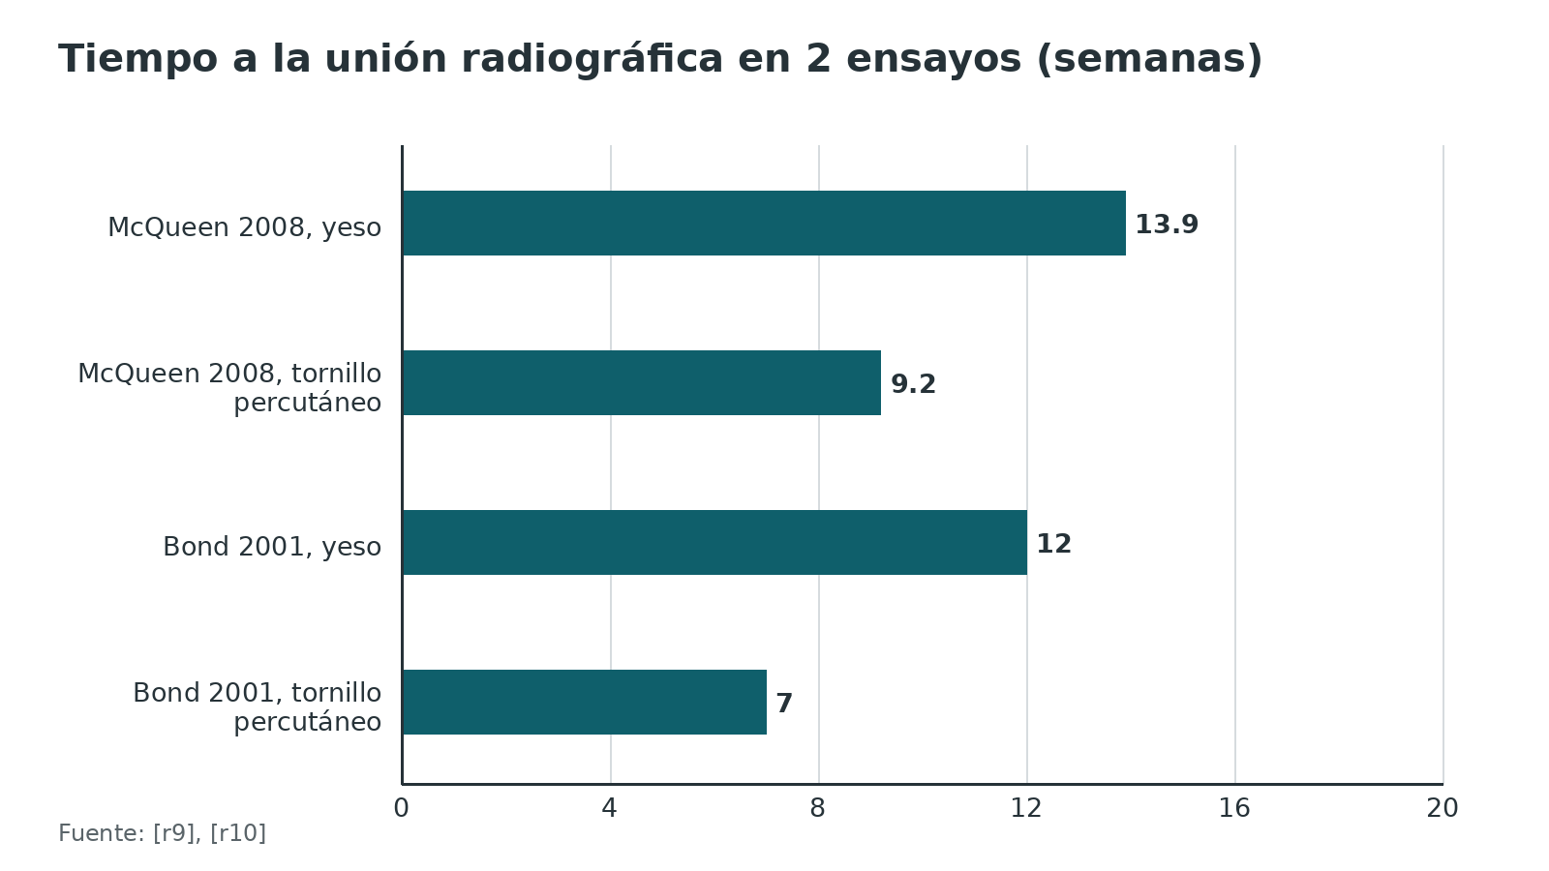
Figura 5. Retorno al trabajo en militares con fractura sin desplazamiento (semanas) [r9]
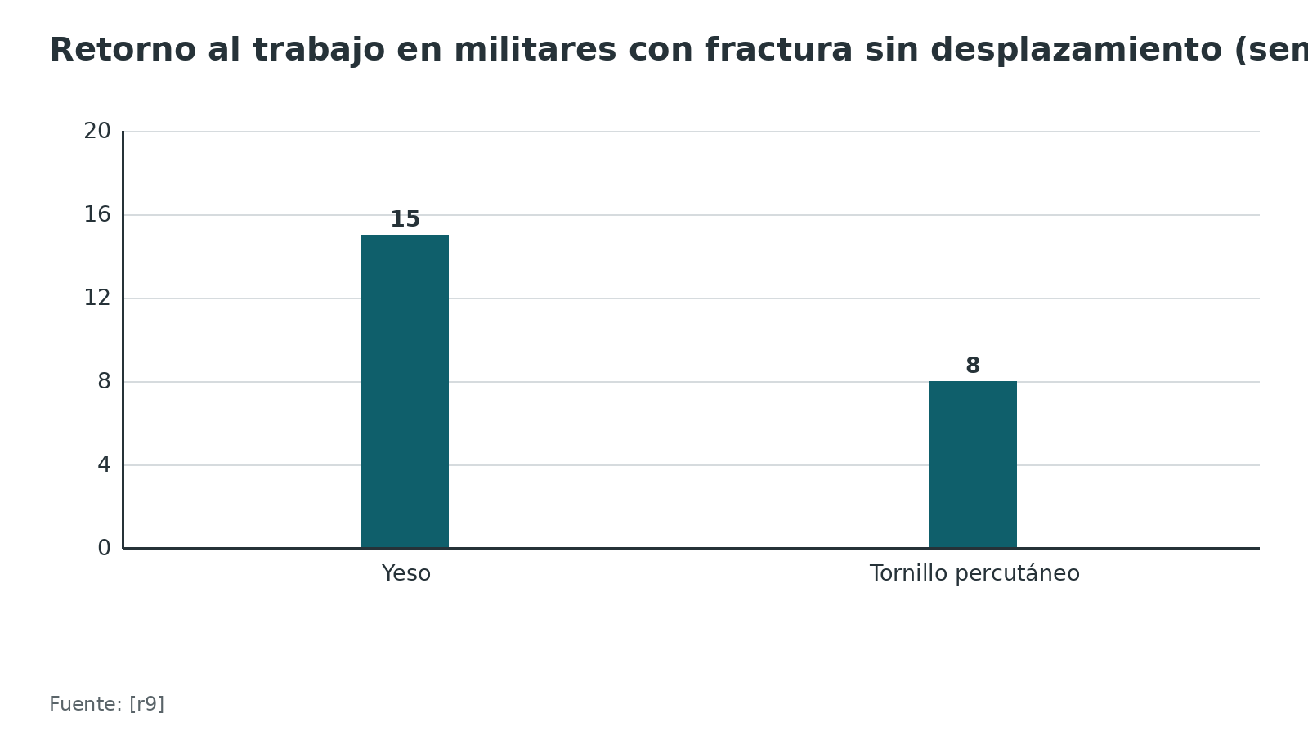
Figura 6. PRWE a las 52 semanas en SWIFFT (menor es mejor) [r2]
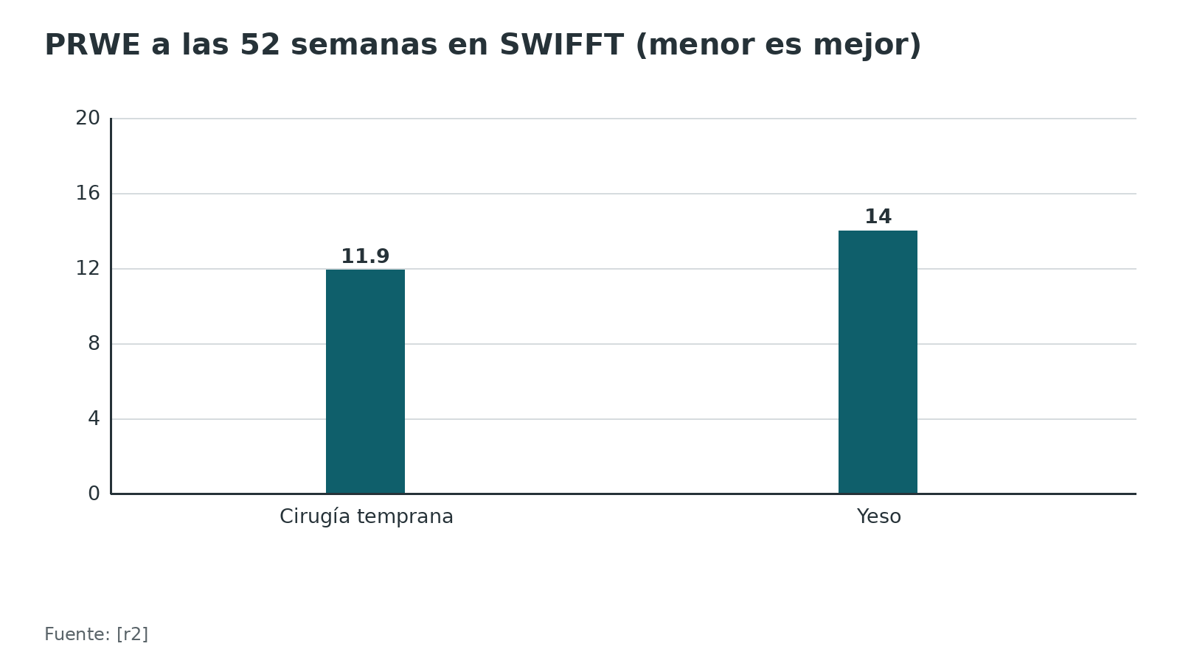
Figura 7. Complicaciones con cirugía y con yeso (cada fuente define las suyas; no comparar entre filas) [r2] [r6]
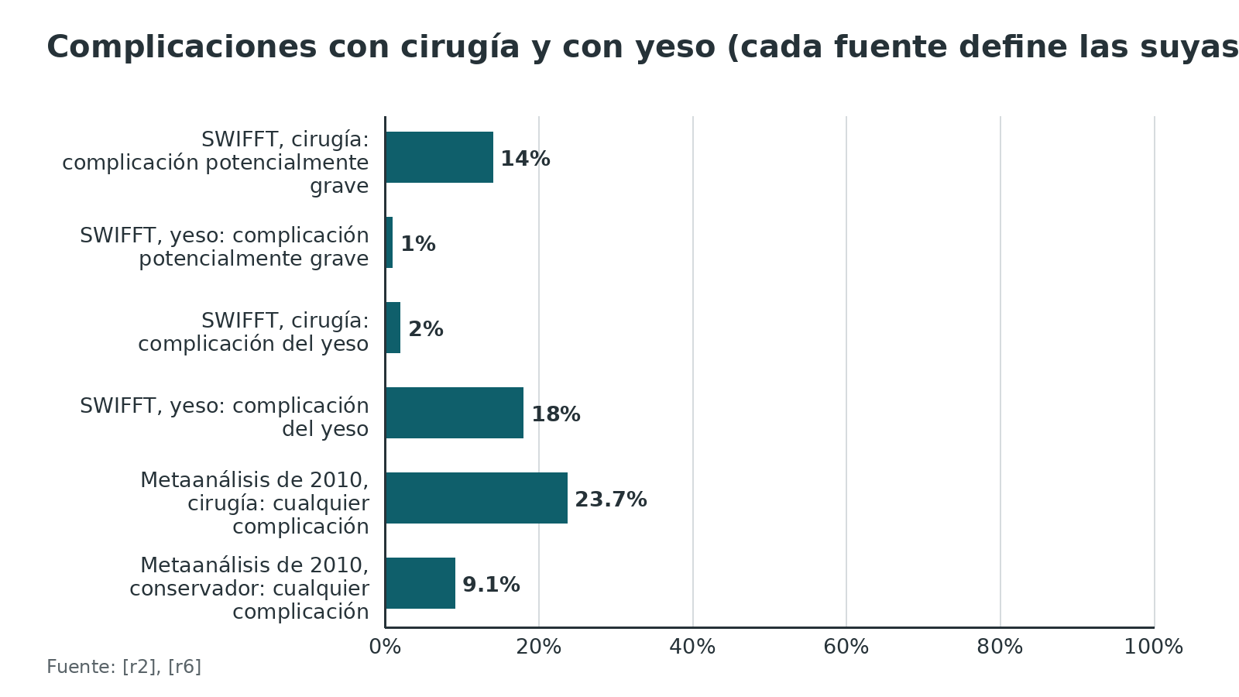
Referencias de este bloque
[r1] Clementson M, Björkman A, Thomsen NOB. Acute scaphoid fractures: guidelines for diagnosis and treatment. EFORT Open Rev. 2020;5(2):96-103. doi:10.1302/2058-5241.5.190025 (revision · acceso abierto) https://doi.org/10.1302/2058-5241.5.190025
[r2] Dias JJ, Brealey SD, Fairhurst C, Amirfeyz R, Bhowal B, Blewitt N, et al. Surgery versus cast immobilisation for adults with a bicortical fracture of the scaphoid waist (SWIFFT): a pragmatic, multicentre, open-label, randomised superiority trial. Lancet. 2020;396(10248):390-401. doi:10.1016/S0140-6736(20)30931-4 (ECA · acceso resumen) https://doi.org/10.1016/S0140-6736(20)30931-4
[r3] Dias JJ, Brealey SD, Coleman E, Hicks K, Laycock J, Cook E, et al. Clinical effectiveness of early surgical fixation versus cast immobilization for adults with a scaphoid waist fracture: five-year follow-up of the Scaphoid Waist Internal Fixation for Fractures Trial. Bone Joint J. 2026;108-B(1):70-78. doi:10.1302/0301-620X.108B1.BJJ-2025-0122.R1 (ECA · acceso resumen) https://doi.org/10.1302/0301-620X.108B1.BJJ-2025-0122.R1
[r5] Johnson NA, Fairhurst C, Brealey SD, Cook E, Stirling E, Costa M, et al. One-year outcome of surgery compared with immobilization in a cast for adults with an undisplaced or minimally displaced scaphoid fracture : a meta-analysis of randomized controlled trials. Bone Joint J. 2022;104-B(8):953-962. doi:10.1302/0301-620X.104B8.BJJ-2022-0085.R2 (RS-MA · acceso resumen) https://doi.org/10.1302/0301-620X.104B8.BJJ-2022-0085.R2
[r6] Buijze GA, Doornberg JN, Ham JS, Ring D, Bhandari M, Poolman RW. Surgical compared with conservative treatment for acute nondisplaced or minimally displaced scaphoid fractures: a systematic review and meta-analysis of randomized controlled trials. J Bone Joint Surg Am. 2010;92(6):1534-44. doi:10.2106/JBJS.I.01214 (RS-MA · acceso resumen) https://doi.org/10.2106/JBJS.I.01214
[r7] Alnaeem H, Aldekhayel S, Kanevsky J, Neel OF. A Systematic Review and Meta-Analysis Examining the Differences Between Nonsurgical Management and Percutaneous Fixation of Minimally and Nondisplaced Scaphoid Fractures. J Hand Surg Am. 2016;41(12):1135-1144.e1. doi:10.1016/j.jhsa.2016.08.023 (RS-MA · acceso resumen) https://doi.org/10.1016/j.jhsa.2016.08.023
[r8] Dias JJ, Wildin CJ, Bhowal B, Thompson JR. Should acute scaphoid fractures be fixed? A randomized controlled trial. J Bone Joint Surg Am. 2005;87(10):2160-8. doi:10.2106/JBJS.D.02305 (ECA · acceso resumen) https://pubmed.ncbi.nlm.nih.gov/16203878/
[r9] Bond CD, Shin AY, McBride MT, Dao KD. Percutaneous screw fixation or cast immobilization for nondisplaced scaphoid fractures. J Bone Joint Surg Am. 2001;83(4):483-8. doi:10.2106/00004623-200104000-00001 (ECA · acceso resumen) https://doi.org/10.2106/00004623-200104000-00001
[r10] McQueen MM, Gelbke MK, Wakefield A, Will EM, Gaebler C. Percutaneous screw fixation versus conservative treatment for fractures of the waist of the scaphoid: a prospective randomised study. J Bone Joint Surg Br. 2008;90(1):66-71. doi:10.1302/0301-620X.90B1.19767 (ECA · acceso resumen) https://doi.org/10.1302/0301-620X.90B1.19767
[r11] Saedén B, Törnkvist H, Ponzer S, Höglund M. Fracture of the carpal scaphoid. A prospective, randomised 12-year follow-up comparing operative and conservative treatment. J Bone Joint Surg Br. 2001;83(2):230-4. doi:10.1302/0301-620x.83b2.11197 (ECA · acceso resumen) https://doi.org/10.1302/0301-620x.83b2.11197
[r12] Clementson M, Jørgsholm P, Besjakov J, Thomsen N, Björkman A. Conservative Treatment Versus Arthroscopic-Assisted Screw Fixation of Scaphoid Waist Fractures--A Randomized Trial With Minimum 4-Year Follow-Up. J Hand Surg Am. 2015;40(7):1341-8. doi:10.1016/j.jhsa.2015.03.007 (ECA · acceso resumen) https://doi.org/10.1016/j.jhsa.2015.03.007
[r13] Clementson M, Jørgsholm P, Besjakov J, Björkman A, Thomsen N. Union of Scaphoid Waist Fractures Assessed by CT Scan. J Wrist Surg. 2015;4(1):49-55. doi:10.1055/s-0034-1398472 (cohorte · acceso abierto) https://doi.org/10.1055/s-0034-1398472
[r14] Siotos C, Asif M, Lee J, Horen SR, Seal SM, Derman GH, et al. Cast selection and non-union rates for acute scaphoid fractures treated conservatively: a systematic review and meta-analysis. J Plast Surg Hand Surg. 2023;57(1-6):16-21. doi:10.1080/2000656X.2021.2024439 (RS-MA · acceso resumen) https://doi.org/10.1080/2000656X.2021.2024439
[r15] Li NY, Dennison DG, Shin AY, Pulos NA. Update to Management of Acute Scaphoid Fractures. J Am Acad Orthop Surg. 2023;31(15):e550-e560. doi:10.5435/JAAOS-D-22-01210 (revision · acceso resumen) https://doi.org/10.5435/JAAOS-D-22-01210
[r16] Dias JJ, Singh HP. Displaced fracture of the waist of the scaphoid. J Bone Joint Surg Br. 2011;93(11):1433-9. doi:10.1302/0301-620X.93B11.26934 (revision · acceso resumen) https://doi.org/10.1302/0301-620X.93B11.26934
[r37] Chong HH, Kulkarni K, Shah R, Hau MYT, Athanatos L, Singh HP. A meta-analysis of union rate after proximal scaphoid fractures: terminology matters. J Plast Surg Hand Surg. 2022;56(5):298-309. doi:10.1080/2000656X.2021.1979016 (RS-MA · acceso resumen) https://doi.org/10.1080/2000656X.2021.1979016
[r52] Weller WJ, Thompson NB, Phillips SG, Calandruccio JH. Scaphoid Fractures in Athletes. Orthop Clin North Am. 2020;51(4):511-516. doi:10.1016/j.ocl.2020.07.001 (revision · acceso resumen) https://doi.org/10.1016/j.ocl.2020.07.001

Técnica quirúrgica: tornillo sin cabeza por vía volar, dorsal o abierta
Esta sección es apoyo de estudio: explica para entender. No sustituye al tutor ni al manual del implante. Lo que es práctica habitual y no tiene estudio se rotula "práctica habitual / opinión experta" y no lleva cifra.
Objetivo. Un tornillo sin cabeza que comprima el foco por el eje central del escafoides y sin dañar la irrigación: la posición central se correlaciona con los resultados [r48] y altera menos la vascularidad interna [r27].
Elegir la vía según la zona.
- Cintura y polo distal: vía volar, tornillo retrógrado [r1]. Se llega a la articulación escafotrapecial por una incisión pequeña en la cara distal y radial del hueso; si así no se logra un eje central, a veces hay que atravesar el trapecio (vía transtrapecial) [r1].
- Polo proximal: vía dorsal, tornillo anterógrado. El fragmento es pequeño: desde volar, con la muñeca en extensión, es fácil moverlo y las roscas de entrada apenas lo enganchan [r1]. Por eso se usan tornillos de 1,7 o 1,9 mm, para no partirlo, y en los fragmentos más pequeños solo caben agujas de 0,8 o 0,9 mm [r1].
- Cintura muy desplazada o angulada: abordaje volar abierto [r1].
- Cintura, ¿volar o dorsal? En un modelo con 12 miembros de cadáver, las fracturas B2 admitieron un tornillo perpendicular al foco por las 2 vías, y en las oblicuas B1 se recomendó la dorsal [r33]. En una serie retrospectiva de 82 pacientes, el tornillo quedó central en la cintura en 34 de 41 con vía dorsal y en 14 de 41 con vía volar [r34]; por zonas, 88,2 % frente a 51,6 % [r34]. Son un modelo y una serie, no un ensayo: sirven para pensar, no para decidir solos.
Reducción.
- El desplazamiento menor suele corregirse con tracción longitudinal y desviación cubital del carpo [r1].
- En la vía volar, un elevador periostal pequeño ayuda a llevar el escafoides hacia volar y radial para centrar el punto de entrada de la guía [r1].
- Si no se reduce de forma cerrada, hay que abrir: en una fractura desplazada o en una pseudoartrosis el tornillo percutáneo no está indicado, porque el foco puede perder la posición mientras se trabaja y obligar igual a una reducción abierta [r32].
- La artroscopia deja ver la reducción, comprobar si el tornillo sobresale y descubrir lesiones ligamentarias [r1], aunque exige experiencia en artroscopia de muñeca, sobre todo en fracturas muy desplazadas [r1].
Cómo saber que quedó bien.
- Fluoroscopia desde varios ángulos y movimiento pasivo de la muñeca sin obstáculo [r1].
- Una vista adicional "standing peanut" (antebrazo en rotación neutra, luego supinado 30 grados, muñeca en 45 grados de desviación cubital y en 10 grados de extensión) ayuda a confirmar el tornillo central y a ver cuántas roscas toman el polo proximal [r48].
- Longitud del tornillo: de 4 a 5 mm menos que la medida, para que no sobresalga [r1].
Cierre. Al terminar una vía volar abierta, repare los ligamentos radiocarpianos volares: sostienen el polo distal y evitan que el carpo se deslice hacia cubital [r1]. Cuide no despegar los vasos que entran por el lado radial del tubérculo [r1].
Errores frecuentes del residente.
- Tornillo excéntrico por fiarse de una sola proyección: lo que importa es el eje central [r48] [r27].
- Tornillo largo que sobresale [r1].
- Abordaje dorsal descuidado: pone en riesgo los vasos de la cresta dorsal, y la hiperflexión que exige aumenta la angulación [r1].
- Creer que lo percutáneo no tiene complicaciones. En 24 pacientes con tornillo dorsal percutáneo por fracturas sin desplazamiento, 29 % tuvieron complicaciones (21 % mayores): 1 pseudoartrosis, 3 problemas de material y 1 fractura del polo proximal [r35].
- Dar por buena una reducción sin TC o sin ver el foco: la radiografía es menos confiable que la TC para el desplazamiento [r1].
Lo que viene (evidencia aún pequeña). La navegación reduce radiación e intentos de guía, y la cirugía robótica tiene una curva de aprendizaje de unos 10 a 20 casos, pero la evidencia es sobre todo de nivel IV y proviene de series pequeñas y estudios cadavéricos [r50].
Figura 8. Zonas del escafoides con tornillo central, según la vía (serie retrospectiva) [r34]
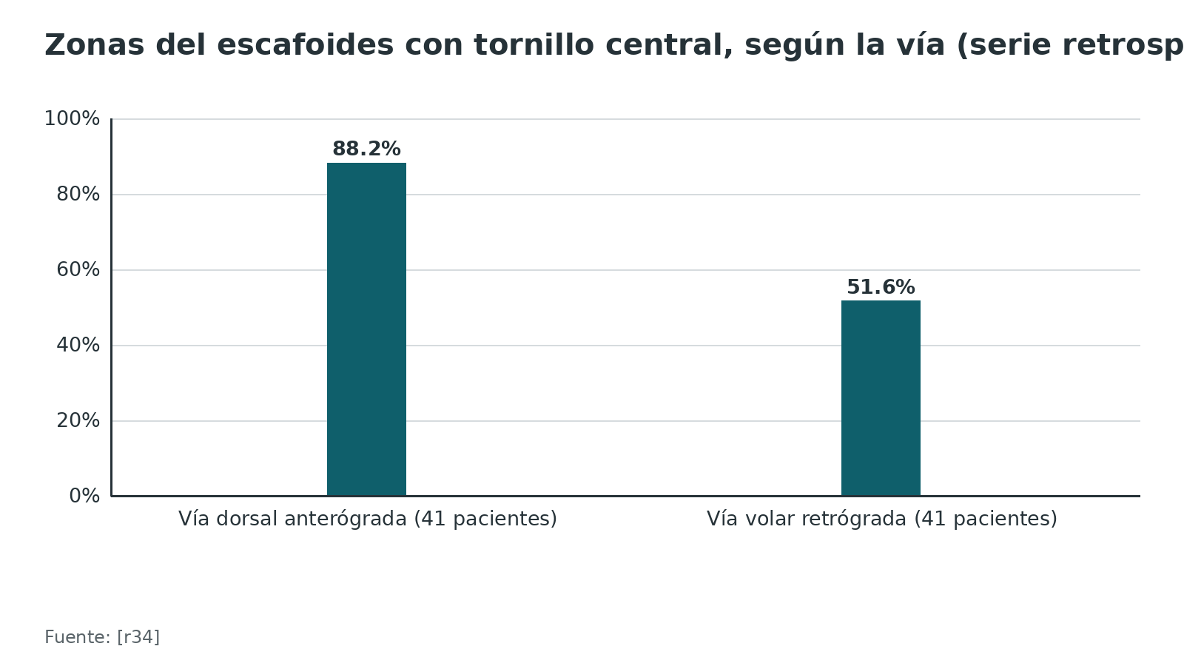
Figura 9. Complicaciones tras tornillo dorsal percutáneo en 24 pacientes con fractura sin desplazamiento [r35]
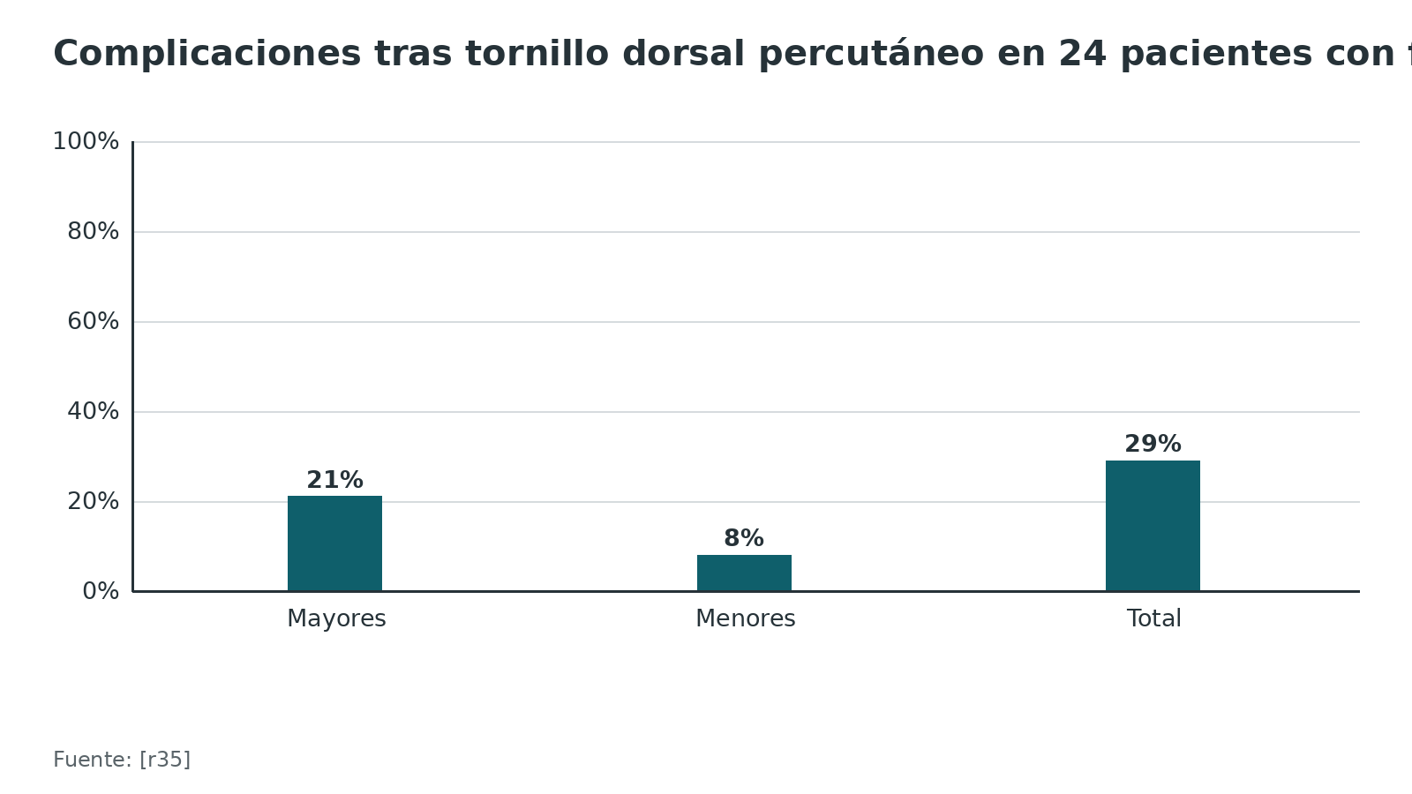
Referencias de este bloque
[r1] Clementson M, Björkman A, Thomsen NOB. Acute scaphoid fractures: guidelines for diagnosis and treatment. EFORT Open Rev. 2020;5(2):96-103. doi:10.1302/2058-5241.5.190025 (revision · acceso abierto) https://doi.org/10.1302/2058-5241.5.190025
[r2] Dias JJ, Brealey SD, Fairhurst C, Amirfeyz R, Bhowal B, Blewitt N, et al. Surgery versus cast immobilisation for adults with a bicortical fracture of the scaphoid waist (SWIFFT): a pragmatic, multicentre, open-label, randomised superiority trial. Lancet. 2020;396(10248):390-401. doi:10.1016/S0140-6736(20)30931-4 (ECA · acceso resumen) https://doi.org/10.1016/S0140-6736(20)30931-4
[r27] Morsy M, Sabbagh MD, van Alphen NA, Laungani AT, Kadar A, Moran SL. The Vascular Anatomy of the Scaphoid: New Discoveries Using Micro-Computed Tomography Imaging. J Hand Surg Am. 2019;44(11):928-938. doi:10.1016/j.jhsa.2019.08.001 (serie · acceso resumen) https://doi.org/10.1016/j.jhsa.2019.08.001
[r32] Okoro CK, Skalski MR, Patel DB, White EA, Matcuk GR Jr. Imaging Diagnosis and Management of Carpal Trauma and Instability-An Illustrated Guide. Life (Basel). 2023;13(7). doi:10.3390/life13071426 (revision · acceso abierto) https://doi.org/10.3390/life13071426
[r33] Soubeyrand M, Biau D, Mansour C, Mahjoub S, Molina V, Gagey O. Comparison of percutaneous dorsal versus volar fixation of scaphoid waist fractures using a computer model in cadavers. J Hand Surg Am. 2009;34(10):1838-44. doi:10.1016/j.jhsa.2009.07.012 (serie · acceso resumen) https://doi.org/10.1016/j.jhsa.2009.07.012
[r34] Lucenti L, Lutsky KF, Jones C, Kazarian E, Fletcher D, Beredjiklian PK. Antegrade Versus Retrograde Technique for Fixation of Scaphoid Waist Fractures: A Comparison of Screw Placement. J Wrist Surg. 2020;9(1):34-38. doi:10.1055/s-0039-1698745 (serie · acceso abierto) https://doi.org/10.1055/s-0039-1698745
[r35] Bushnell BD, McWilliams AD, Messer TM. Complications in dorsal percutaneous cannulated screw fixation of nondisplaced scaphoid waist fractures. J Hand Surg Am. 2007;32(6):827-33. doi:10.1016/j.jhsa.2007.04.003 (serie · acceso resumen) https://doi.org/10.1016/j.jhsa.2007.04.003
[r48] Shiver AL, Wallace DR, Dolan JD, Jones KL, Fulcher SM. The "Standing Peanut" Scaphoid View: A Semi-supinated Radiographic View for Intraoperative Evaluation of Screw Placement in Scaphoid Waist Fractures. Tech Hand Up Extrem Surg. 2023;27(4):204-209. doi:10.1097/BTH.0000000000000447 (serie · acceso resumen) https://doi.org/10.1097/BTH.0000000000000447
[r50] Wang S, Yi Z, Chen W, Liu B. A review of digital orthopedic techniques in pre- and intra-operative management of scaphoid fracture. EFORT Open Rev. 2026;11(10):1048-1063. doi:10.1530/EOR-2026-0084 (revision · acceso abierto) https://doi.org/10.1530/EOR-2026-0084
[r52] Weller WJ, Thompson NB, Phillips SG, Calandruccio JH. Scaphoid Fractures in Athletes. Orthop Clin North Am. 2020;51(4):511-516. doi:10.1016/j.ocl.2020.07.001 (revision · acceso resumen) https://doi.org/10.1016/j.ocl.2020.07.001

Complicaciones
Pseudoartrosis. El factor de riesgo principal es una fractura desplazada o inestable [r39]. Detrás vienen otros que dependen de nosotros, como no diagnosticarla a tiempo o tratarla mal, y otros que no, como la zona del trazo y su irrigación [r39]. En una base de reclamaciones de 18 huesos, el escafoides estuvo entre los más proclives [r38]. Una revisión ilustrada habla de 5 % a 10 %, más en las fracturas desplazadas [r32]. En SWIFFT, con imagen a los 5 años, hubo pseudoartrosis en 3 de 146 (2,1 %) con fijación y en 4 de 121 (3,3 %) con yeso [r3]. En el polo proximal, el riesgo relativo frente a las no proximales fue 2,3 para el tercio proximal y 3,4 para el polo proximal [r37], y con yeso la pseudoartrosis es 10 % a 14 % sin desplazamiento y hasta 50 % con él [r1]. Fumar se asoció a pseudoartrosis en general con OR 1,20 (IC 95 % 1,14 a 1,26) [r38].
Retardo de consolidación. En un ensayo, 10 de 44 fracturas con yeso no habían consolidado a las 12 semanas y se cambió el tratamiento [r8]. Una fractura con fragmento radial puede tardar de 10 a 14 semanas [r13].
Necrosis avascular del polo proximal. En el estudio clásico de la irrigación intraósea del carpo, el escafoides quedó en el grupo de mayor riesgo de necrosis tras una fractura, porque grandes zonas del hueso cuelgan de un único vaso [r26]. La esclerosis del polo proximal es el signo de osteonecrosis [r32]. En 18 pacientes con pseudoartrosis, la RM sin contraste detectó la necrosis con sensibilidad de 71 %, especificidad de 82 % y exactitud de 78 %; con contraste, 43 %, 82 % y 67 % [r45].
Consolidación viciosa y joroba. La angulación dorsal exige manejo más agresivo por el alto riesgo de pseudoartrosis, y puede acompañarse de DISI [r32]. En 22 pacientes con consolidación viciosa seguidos una media de 7,4 años, 10 con TC mostraron cambios artrósicos, aunque la función fue buena y no difirió de la del lado sano [r47].
Artrosis y colapso SNAC. Una pseudoartrosis que no se trata degenera la muñeca siguiendo una secuencia conocida [r41]. En una serie de 102 pacientes con pseudoartrosis sintomática, la artrosis apareció en 22 % de las de menos de 5 años de evolución, en 75 % de las de 5 a 9 años y en 100 % de las de 10 años o más, y el DISI estuvo presente en 56 % [r40]. Otros autores recuerdan que, como solo se estudian pacientes sintomáticos, la historia natural verdadera es debatible y la correlación entre síntomas y enfermedad es pobre [r39]. El rescate del carpo SNAC incluye escafoidectomía con fusión de cuatro esquinas, resección de la fila proximal o fusión de muñeca [r32] [r46].
Complicaciones de la cirugía y del yeso. Con cirugía, la guía EFORT menciona hasta 30 % de complicaciones (material prominente, infección, problemas de cicatriz) y un posible aumento de 10 % del riesgo de artrosis escafotrapecial a largo plazo [r1]. En SWIFFT, 14 % de los operados tuvo una complicación potencialmente grave frente a 1 % con yeso, y 18 % de los tratados con yeso tuvo complicaciones relacionadas con él frente a 2 % [r2].
Tabla 10. Complicaciones y su frecuencia [r32] [r3] [r1] [r40] [r2] [r35] [r47] [r45]
Complicación | Frecuencia | Contexto | Ref.
Pseudoartrosis del escafoides | 5 % a 10 %, mayor si hay desplazamiento | Revisión ilustrada de acceso abierto | [r32]
Pseudoartrosis con imagen a 5 años | 2,1 % con fijación (3 de 146) y 3,3 % con yeso (4 de 121) | SWIFFT, fracturas de la cintura de 2 mm o menos | [r3]
Pseudoartrosis del polo proximal con yeso | 10 % a 14 % sin desplazamiento; hasta 50 % con desplazamiento | Guía EFORT | [r1]
Artrosis en una pseudoartrosis sintomática | 22 % (menos de 5 años), 75 % (5 a 9 años), 100 % (10 años o más) | Serie de 102 pacientes | [r40]
DISI en una pseudoartrosis sintomática | 56 % | Serie de 102 pacientes | [r40]
Complicación potencialmente grave | 14 % con cirugía; 1 % con yeso | SWIFFT | [r2]
Complicación relacionada con el yeso | 2 % con cirugía; 18 % con yeso | SWIFFT | [r2]
Complicaciones tras tornillo dorsal percutáneo | 29 % (21 % mayores) | Serie de 24 pacientes | [r35]
Cambios artrósicos tras consolidación viciosa | 10 pacientes con TC, de una serie de 22 | Seguimiento medio de 7,4 años | [r47]
Necrosis avascular del polo proximal en RM | Sensibilidad 71 % y especificidad 82 % (sin contraste) | 18 pacientes con pseudoartrosis | [r45]

Figura 10. Artrosis de muñeca según los años de evolución de la pseudoartrosis (102 pacientes sintomáticos) [r40]
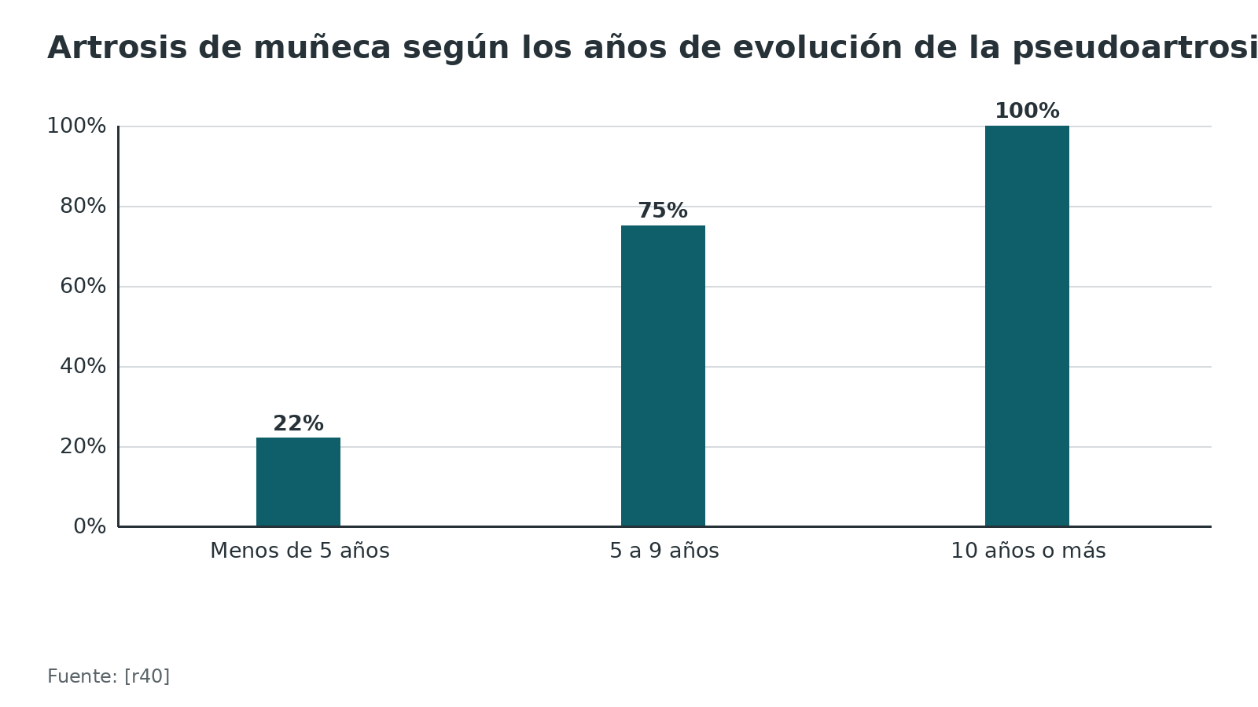
Figura 11. Riesgo relativo de pseudoartrosis frente a fracturas no proximales [r37]
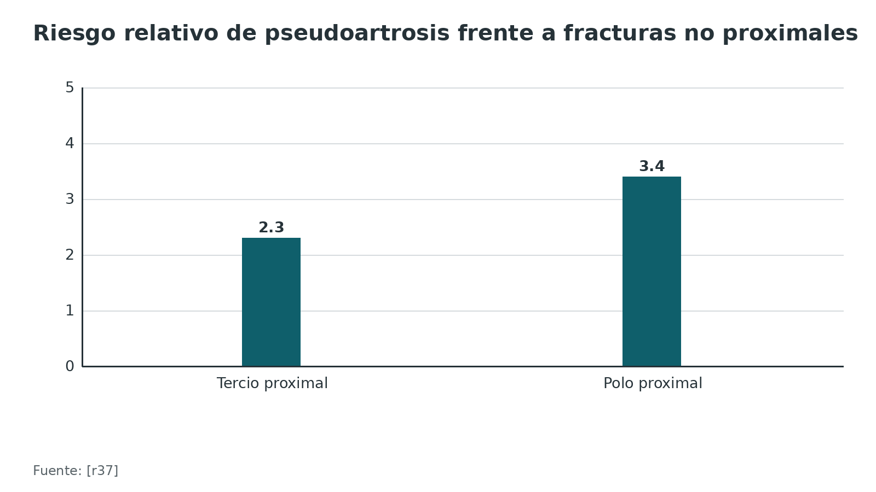
Figura 12. RM para necrosis avascular del polo proximal (18 pacientes con pseudoartrosis) [r45]
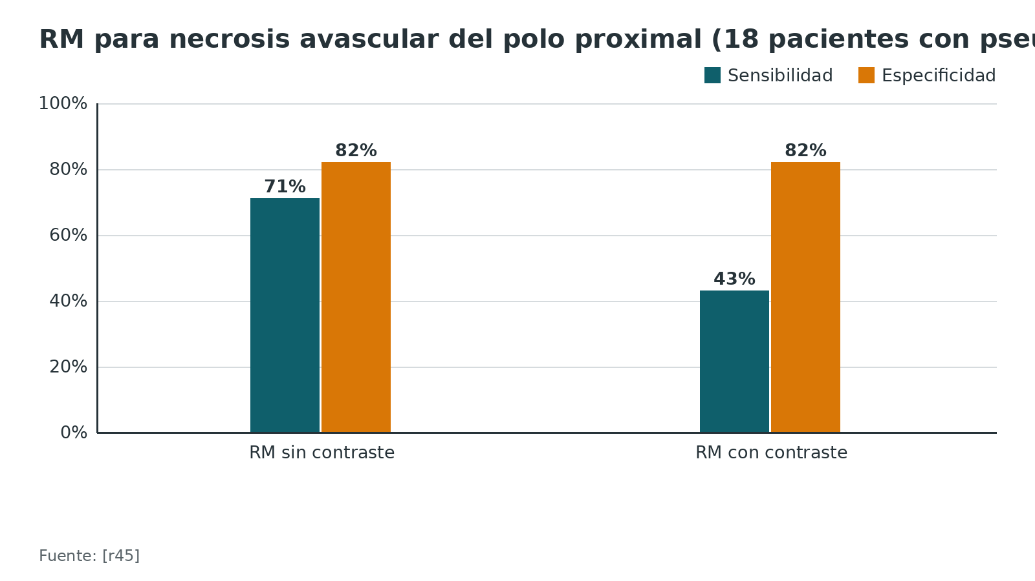
Referencias de este bloque
[r1] Clementson M, Björkman A, Thomsen NOB. Acute scaphoid fractures: guidelines for diagnosis and treatment. EFORT Open Rev. 2020;5(2):96-103. doi:10.1302/2058-5241.5.190025 (revision · acceso abierto) https://doi.org/10.1302/2058-5241.5.190025
[r2] Dias JJ, Brealey SD, Fairhurst C, Amirfeyz R, Bhowal B, Blewitt N, et al. Surgery versus cast immobilisation for adults with a bicortical fracture of the scaphoid waist (SWIFFT): a pragmatic, multicentre, open-label, randomised superiority trial. Lancet. 2020;396(10248):390-401. doi:10.1016/S0140-6736(20)30931-4 (ECA · acceso resumen) https://doi.org/10.1016/S0140-6736(20)30931-4
[r3] Dias JJ, Brealey SD, Coleman E, Hicks K, Laycock J, Cook E, et al. Clinical effectiveness of early surgical fixation versus cast immobilization for adults with a scaphoid waist fracture: five-year follow-up of the Scaphoid Waist Internal Fixation for Fractures Trial. Bone Joint J. 2026;108-B(1):70-78. doi:10.1302/0301-620X.108B1.BJJ-2025-0122.R1 (ECA · acceso resumen) https://doi.org/10.1302/0301-620X.108B1.BJJ-2025-0122.R1
[r8] Dias JJ, Wildin CJ, Bhowal B, Thompson JR. Should acute scaphoid fractures be fixed? A randomized controlled trial. J Bone Joint Surg Am. 2005;87(10):2160-8. doi:10.2106/JBJS.D.02305 (ECA · acceso resumen) https://pubmed.ncbi.nlm.nih.gov/16203878/
[r13] Clementson M, Jørgsholm P, Besjakov J, Björkman A, Thomsen N. Union of Scaphoid Waist Fractures Assessed by CT Scan. J Wrist Surg. 2015;4(1):49-55. doi:10.1055/s-0034-1398472 (cohorte · acceso abierto) https://doi.org/10.1055/s-0034-1398472
[r26] Panagis JS, Gelberman RH, Taleisnik J, Baumgaertner M. The arterial anatomy of the human carpus. Part II: The intraosseous vascularity. J Hand Surg Am. 1983;8(4):375-82. doi:10.1016/s0363-5023(83)80195-6 (serie · acceso resumen) https://doi.org/10.1016/s0363-5023(83)80195-6
[r32] Okoro CK, Skalski MR, Patel DB, White EA, Matcuk GR Jr. Imaging Diagnosis and Management of Carpal Trauma and Instability-An Illustrated Guide. Life (Basel). 2023;13(7). doi:10.3390/life13071426 (revision · acceso abierto) https://doi.org/10.3390/life13071426
[r35] Bushnell BD, McWilliams AD, Messer TM. Complications in dorsal percutaneous cannulated screw fixation of nondisplaced scaphoid waist fractures. J Hand Surg Am. 2007;32(6):827-33. doi:10.1016/j.jhsa.2007.04.003 (serie · acceso resumen) https://doi.org/10.1016/j.jhsa.2007.04.003
[r37] Chong HH, Kulkarni K, Shah R, Hau MYT, Athanatos L, Singh HP. A meta-analysis of union rate after proximal scaphoid fractures: terminology matters. J Plast Surg Hand Surg. 2022;56(5):298-309. doi:10.1080/2000656X.2021.1979016 (RS-MA · acceso resumen) https://doi.org/10.1080/2000656X.2021.1979016
[r38] Zura R, Xiong Z, Einhorn T, Watson JT, Ostrum RF, Prayson MJ, et al. Epidemiology of Fracture Nonunion in 18 Human Bones. JAMA Surg. 2016;151(11):e162775. doi:10.1001/jamasurg.2016.2775 (cohorte · acceso resumen) https://doi.org/10.1001/jamasurg.2016.2775
[r39] Buijze GA, Ochtman L, Ring D. Management of scaphoid nonunion. J Hand Surg Am. 2012;37(5):1095-100; quiz 1101. doi:10.1016/j.jhsa.2012.03.002 (revision · acceso resumen) https://doi.org/10.1016/j.jhsa.2012.03.002
[r40] Inoue G, Sakuma M. The natural history of scaphoid non-union. Radiographical and clinical analysis in 102 cases. Arch Orthop Trauma Surg. 1996;115(1):1-4. doi:10.1007/BF00453208 (serie · acceso resumen) https://doi.org/10.1007/BF00453208
[r41] Trumble TE, Salas P, Barthel T, Robert KQ 3rd. Management of scaphoid nonunions. J Am Acad Orthop Surg. 2003;11(6):380-91. doi:10.5435/00124635-200311000-00002 (revision · acceso resumen) https://doi.org/10.5435/00124635-200311000-00002
[r45] Fox MG, Wang DT, Chhabra AB. Accuracy of enhanced and unenhanced MRI in diagnosing scaphoid proximal pole avascular necrosis and predicting surgical outcome. Skeletal Radiol. 2015;44(11):1671-8. doi:10.1007/s00256-015-2221-6 (serie · acceso resumen) https://doi.org/10.1007/s00256-015-2221-6
[r46] Mulford JS, Ceulemans LJ, Nam D, Axelrod TS. Proximal row carpectomy vs four corner fusion for scapholunate (Slac) or scaphoid nonunion advanced collapse (Snac) wrists: a systematic review of outcomes. J Hand Surg Eur Vol. 2009;34(2):256-63. doi:10.1177/1753193408100954 (RS-MA · acceso resumen) https://doi.org/10.1177/1753193408100954
[r47] Seltser A, Suh N, Chambers SB, MacDermid JC, Grewal R. Scaphoid Malunion Clinical and Radiographic Outcomes at a Minimum of 4 Years Follow-Up. J Hand Surg Am. 2020;45(9):883.e1-883.e7. doi:10.1016/j.jhsa.2020.04.002 (cohorte · acceso resumen) https://doi.org/10.1016/j.jhsa.2020.04.002

Pronóstico
Consolidación con yeso. Con un yeso adecuado, cerca de 90 % de las fracturas de la cintura sin desplazamiento o de 0,5 mm o menos están unidas a las 6 semanas [r1]. En un estudio con TC, la unión a las 6 semanas fue 90 % con tratamiento conservador y 82 % con cirugía [r13]. En atletas se espera una unión de 90 % a 95 % con yeso [r52]. En SWIFFT, de los que tenían imagen a los 5 años, 182 de 267 (68,2 %) tenían unión completa y 7 (2,6 %) pseudoartrosis [r4]; las fracturas con al menos 20 % de unión al año terminaron consolidando solas [r4].
Función. El PRWE no difirió entre fijar de entrada y yeso a las 52 semanas [r2] ni a los 5 años; a los 5 años el resultado se mantuvo aunque se analizara por desplazamiento, por la preferencia inicial del paciente o por quién no siguió el tratamiento asignado [r3].
Artrosis. A los 5 años, 140 pacientes (52,4 % de los que tenían imagen) tenían artrosis en al menos una articulación, con prevalencia similar en ambos grupos [r4].
Cuando no consolida: unión tras cirugía de pseudoartrosis.
- Un metaanálisis de 78 estudios y 7671 pacientes halló unión media de 88,7 % con injerto no vascularizado y 87,5 % con vascularizado (p = 0,685) [r43].
- Los estudios que excluyeron polo proximal y necrosis avascular tuvieron una unión media de 96,5 %; los demás, 86,8 % [r43].
- Otra revisión encontró 92 % con injerto vascularizado y 88 % con no vascularizado; con tornillo 88 %, con aguja de Kirschner 91 % y sin fijación 79 %, sin diferencias estadísticas entre enfoques [r42].
- Una revisión paraguas de 9 revisiones halló que 8 no encontraron diferencia entre injertos. El vascularizado rindió más con necrosis avascular del polo proximal (74 % a 88 % frente a 47 % a 62 %) y en cirugías de revisión, y el no vascularizado falló menos con joroba o DISI [r44].
- La RM puede orientar la elección: con necrosis evidente, la unión fue 100 % (5 de 5) con injerto vascularizado y 50 % (1 de 2) con no vascularizado, en muestras muy pequeñas [r45].
SNAC. Entre resecar la fila proximal y fusionar cuatro esquinas, una revisión de 52 artículos concluyó que ambas mejoran el dolor; la resección ofrece más movilidad y evita las complicaciones propias de la fusión, a cambio de más riesgo de artrosis posterior [r46].
Tabla 11. Tasas de unión tras cirugía de pseudoartrosis [r43] [r42] [r44]
Comparación | Unión | Fuente | Ref.
Injerto no vascularizado frente a vascularizado | 88,7 % frente a 87,5 % (p = 0,685) | Metaanálisis de 78 estudios, 7671 pacientes | [r43]
Excluyendo polo proximal y necrosis avascular | 96,5 % frente a 86,8 % en los demás estudios | Mismo metaanálisis | [r43]
Injerto vascularizado frente a no vascularizado | 92 % frente a 88 % | Revisión de 48 publicaciones, 1602 pacientes | [r42]
Con necrosis avascular del polo proximal | 74 % a 88 % (vascularizado) frente a 47 % a 62 % (no vascularizado) | Revisión paraguas | [r44]

Figura 13. Unión media tras injerto en pseudoartrosis del escafoides (metaanálisis de 2022) [r43]
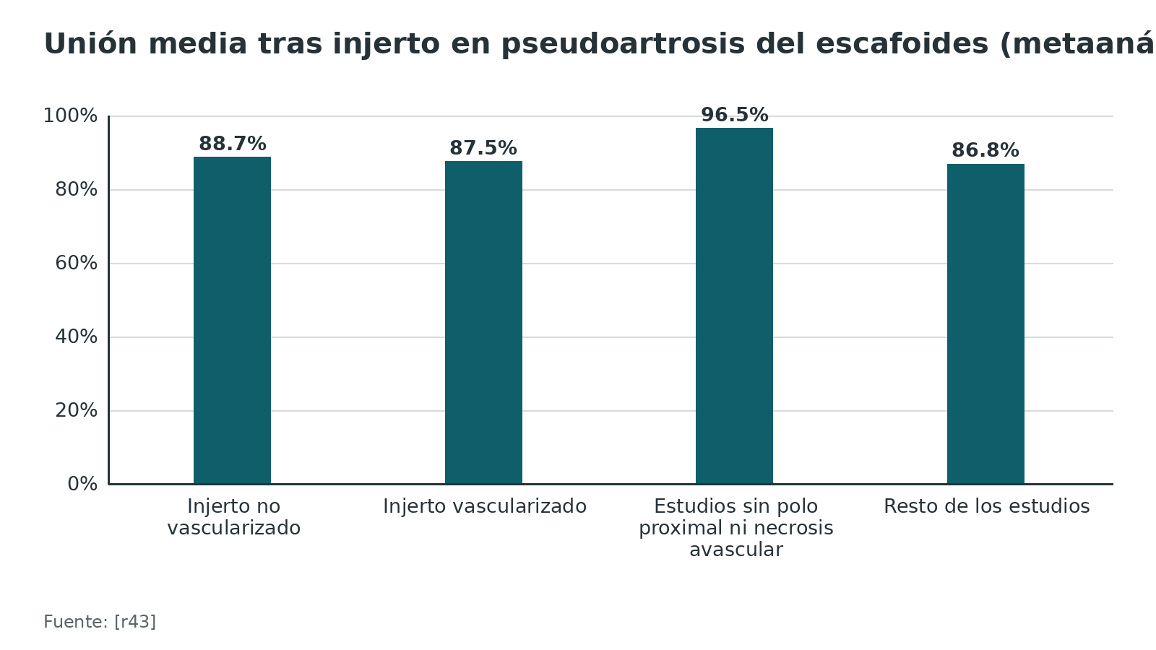
Referencias de este bloque
[r1] Clementson M, Björkman A, Thomsen NOB. Acute scaphoid fractures: guidelines for diagnosis and treatment. EFORT Open Rev. 2020;5(2):96-103. doi:10.1302/2058-5241.5.190025 (revision · acceso abierto) https://doi.org/10.1302/2058-5241.5.190025
[r2] Dias JJ, Brealey SD, Fairhurst C, Amirfeyz R, Bhowal B, Blewitt N, et al. Surgery versus cast immobilisation for adults with a bicortical fracture of the scaphoid waist (SWIFFT): a pragmatic, multicentre, open-label, randomised superiority trial. Lancet. 2020;396(10248):390-401. doi:10.1016/S0140-6736(20)30931-4 (ECA · acceso resumen) https://doi.org/10.1016/S0140-6736(20)30931-4
[r3] Dias JJ, Brealey SD, Coleman E, Hicks K, Laycock J, Cook E, et al. Clinical effectiveness of early surgical fixation versus cast immobilization for adults with a scaphoid waist fracture: five-year follow-up of the Scaphoid Waist Internal Fixation for Fractures Trial. Bone Joint J. 2026;108-B(1):70-78. doi:10.1302/0301-620X.108B1.BJJ-2025-0122.R1 (ECA · acceso resumen) https://doi.org/10.1302/0301-620X.108B1.BJJ-2025-0122.R1
[r4] Dias JJ, Brealey SD, Coleman E, Choudhary S, Jeyapalan K, Adeleye E, et al. Radiological outcome of early surgical fixation versus cast immobilization for adults with a scaphoid waist fracture: five-year follow-up of the Scaphoid Waist Internal Fixation for Fractures Trial. Bone Joint J. 2026;108-B(1):87-95. doi:10.1302/0301-620X.108B1.BJJ-2025-0125.R1 (ECA · acceso resumen) https://doi.org/10.1302/0301-620X.108B1.BJJ-2025-0125.R1
[r13] Clementson M, Jørgsholm P, Besjakov J, Björkman A, Thomsen N. Union of Scaphoid Waist Fractures Assessed by CT Scan. J Wrist Surg. 2015;4(1):49-55. doi:10.1055/s-0034-1398472 (cohorte · acceso abierto) https://doi.org/10.1055/s-0034-1398472
[r42] Pinder RM, Brkljac M, Rix L, Muir L, Brewster M. Treatment of Scaphoid Nonunion: A Systematic Review of the Existing Evidence. J Hand Surg Am. 2015;40(9):1797-1805.e3. doi:10.1016/j.jhsa.2015.05.003 (RS-MA · acceso resumen) https://doi.org/10.1016/j.jhsa.2015.05.003
[r43] Duncumb JW, Robinson PG, Williamson TR, Murray IR, Campbell D, Molyneux SG, et al. Bone grafting for scaphoid nonunion surgery : a systematic review and meta-analysis. Bone Joint J. 2022;104-B(5):549-558. doi:10.1302/0301-620X.104B5.BJJ-2021-1114.R1 (RS-MA · acceso resumen) https://doi.org/10.1302/0301-620X.104B5.BJJ-2021-1114.R1
[r44] Baamir A, Dhellemmes O, Coquerel-Beghin D, Auquit-Auckbur I. Graft choice for managing scaphoid non-union: umbrella review. Hand Surg Rehabil. 2024;43(4):101759. doi:10.1016/j.hansur.2024.101759 (RS-MA · acceso abierto) https://doi.org/10.1016/j.hansur.2024.101759
[r45] Fox MG, Wang DT, Chhabra AB. Accuracy of enhanced and unenhanced MRI in diagnosing scaphoid proximal pole avascular necrosis and predicting surgical outcome. Skeletal Radiol. 2015;44(11):1671-8. doi:10.1007/s00256-015-2221-6 (serie · acceso resumen) https://doi.org/10.1007/s00256-015-2221-6
[r46] Mulford JS, Ceulemans LJ, Nam D, Axelrod TS. Proximal row carpectomy vs four corner fusion for scapholunate (Slac) or scaphoid nonunion advanced collapse (Snac) wrists: a systematic review of outcomes. J Hand Surg Eur Vol. 2009;34(2):256-63. doi:10.1177/1753193408100954 (RS-MA · acceso resumen) https://doi.org/10.1177/1753193408100954
[r52] Weller WJ, Thompson NB, Phillips SG, Calandruccio JH. Scaphoid Fractures in Athletes. Orthop Clin North Am. 2020;51(4):511-516. doi:10.1016/j.ocl.2020.07.001 (revision · acceso resumen) https://doi.org/10.1016/j.ocl.2020.07.001

Rehabilitación y regreso al trabajo
La rehabilitación del escafoides gira en torno a 2 preguntas: ¿cuándo se retira la inmovilización? y ¿cuándo se vuelve al trabajo o al deporte?
Cuándo se retira la inmovilización. La TC a las 6 semanas decide: si el puente trabecular cubre 50 % del foco o más (más de 50 % en la guía), se empieza a movilizar [r15] [r1]. Si es menor y no aparecen signos adversos, se prolonga el yeso en bloques de 4 semanas, y la gran mayoría une en 10 a 12 semanas [r1]. Con unión dudosa o retardada a las 12 a 14 semanas la guía sugiere cambiar a fijación interna [r1]. Si el dolor no cede y la TC deja dudas sobre el puente, puede repetirse a los 3 a 6 meses [r1].
Cuándo se vuelve al trabajo.
- Baja demanda física: el yeso corto con el pulgar libre permite que muchos vuelvan pronto a un trabajo de poco esfuerzo [r1].
- En los ensayos: a las 5 a 6 semanas en ambos grupos de un ensayo de 88 pacientes [r8]; a las 8 semanas con tornillo y a las 15 con yeso en militares [r9]; a los 46 días con fijación percutánea frente a 77 con yeso en una revisión [r7].
- Trabajo manual repetitivo o pesado: la guía exige unión confirmada por TC (más de 50 % de puente trabecular) y examen clínico, con movilidad y fuerza dentro de 20 % a 40 % del lado contralateral [r1].
Deportistas. En ellos se suele preferir la reducción cerrada con tornillo percutáneo para acortar el regreso [r52]. No es porque el yeso falle (la unión esperada es de 90 % a 95 %), sino por lo que cuesta en semanas de inmovilización, rigidez y fuerza de prensión [r52].
Sin dato verificable. En las búsquedas de esta tanda no se halló un ensayo que compare programas estructurados de terapia de mano o de ejercicios tras la fractura del escafoides. Lo que sigue es práctica habitual / opinión experta: mover dedos, codo y hombro desde el primer día, controlar el edema y recuperar movilidad y fuerza una vez retirado el yeso.
Tabla 12. Tiempos de inmovilización según la situación (guía EFORT) [r1]
Situación | Inmovilización sugerida | Ref.
Cintura sin desplazamiento o de 0,5 mm o menos | Yeso corto sin pulgar; unión en cerca de 90 % a las 6 semanas; TC para decidir | [r1]
Cintura con desplazamiento moderado (0,5 a 1,5 mm) | Yeso prolongado de 8 a 10 semanas, o fijar si hay signos de inestabilidad | [r1]
Polo proximal sin desplazamiento ni inestabilidad | Yeso prolongado de 8 a 10 semanas | [r1]
Avulsión del tubérculo | 4 semanas de yeso corto u ortesis | [r1]
Fractura distal intraarticular de la mitad radial | 4 a 6 semanas | [r1]
Fractura distal cominuta de toda la superficie articular | Yeso corto con pulgar inmovilizado, 4 a 6 semanas | [r1]

Referencias de este bloque
[r1] Clementson M, Björkman A, Thomsen NOB. Acute scaphoid fractures: guidelines for diagnosis and treatment. EFORT Open Rev. 2020;5(2):96-103. doi:10.1302/2058-5241.5.190025 (revision · acceso abierto) https://doi.org/10.1302/2058-5241.5.190025
[r7] Alnaeem H, Aldekhayel S, Kanevsky J, Neel OF. A Systematic Review and Meta-Analysis Examining the Differences Between Nonsurgical Management and Percutaneous Fixation of Minimally and Nondisplaced Scaphoid Fractures. J Hand Surg Am. 2016;41(12):1135-1144.e1. doi:10.1016/j.jhsa.2016.08.023 (RS-MA · acceso resumen) https://doi.org/10.1016/j.jhsa.2016.08.023
[r8] Dias JJ, Wildin CJ, Bhowal B, Thompson JR. Should acute scaphoid fractures be fixed? A randomized controlled trial. J Bone Joint Surg Am. 2005;87(10):2160-8. doi:10.2106/JBJS.D.02305 (ECA · acceso resumen) https://pubmed.ncbi.nlm.nih.gov/16203878/
[r9] Bond CD, Shin AY, McBride MT, Dao KD. Percutaneous screw fixation or cast immobilization for nondisplaced scaphoid fractures. J Bone Joint Surg Am. 2001;83(4):483-8. doi:10.2106/00004623-200104000-00001 (ECA · acceso resumen) https://doi.org/10.2106/00004623-200104000-00001
[r15] Li NY, Dennison DG, Shin AY, Pulos NA. Update to Management of Acute Scaphoid Fractures. J Am Acad Orthop Surg. 2023;31(15):e550-e560. doi:10.5435/JAAOS-D-22-01210 (revision · acceso resumen) https://doi.org/10.5435/JAAOS-D-22-01210
[r52] Weller WJ, Thompson NB, Phillips SG, Calandruccio JH. Scaphoid Fractures in Athletes. Orthop Clin North Am. 2020;51(4):511-516. doi:10.1016/j.ocl.2020.07.001 (revision · acceso resumen) https://doi.org/10.1016/j.ocl.2020.07.001

Perlas y trampas

Perlas
- El yeso no necesita incluir el pulgar: la pseudoartrosis fue 10,3 % con inmovilización del pulgar y 10,1 % sin ella [r14]; la guía EFORT recomienda yeso corto sin pulgar [r1].
- Un yeso corto no es peor que uno largo: 9,6 % frente a 10,5 % de pseudoartrosis [r14].
- Una fractura sin desplazamiento en la radiografía puede no serlo: la TC en el eje largo mide el desplazamiento con más exactitud [r16] [r1].
- El fragmento radial cortical o corticoesponjoso delata inestabilidad aun sin desplazamiento [r1] y alargó la unión a 10 a 14 semanas con yeso [r13].
- En una cohorte hipotética de 1000 sospechas, la gammagrafía sobretrataría a 112 y la TC a 8, pero la TC perdería 56 fracturas y la gammagrafía 2 [r17].
- Cintura y polo distal por volar; polo proximal por dorsal: cuide siempre la cresta dorsal y el tubérculo [r1].
- Longitud del tornillo: de 4 a 5 mm menos que lo medido [r1].
- La artroscopia permite ver la reducción y detectar lesiones ligamentarias, pero exige experiencia en artroscopia de muñeca [r1].

Trampas
- Dar de alta con diagnóstico de esguince a un joven con dolor en la tabaquera y radiografías normales: la sensibilidad radiográfica no pasa de 70 % [r1], y una revisión estima que hasta 65 % de las fracturas pasan inadvertidas en la radiografía simple [r32].
- Confiar en una sola maniobra: ninguna característica clínica aislada excluye una fractura oculta [r20].
- Fijar por rutina toda fractura bicortical: en SWIFFT, 14 % de los operados tuvo una complicación potencialmente grave frente a 1 % con yeso, sin ventaja funcional a 1 año [r2].
- Retirar el yeso porque la radiografía parece buena: la valoración radiográfica de la unión tiene baja concordancia entre observadores y la TC es más fiable [r1].
- Fijar por vía percutánea una fractura desplazada o una pseudoartrosis: el foco puede desplazarse durante el procedimiento [r32].
- Un tornillo largo o excéntrico: restar de 4 a 5 mm a la medida y confirmar la posición central en varias proyecciones [r1] [r48].
- Descuidar el seguimiento de una fractura del polo proximal: es la de mayor riesgo de pseudoartrosis, con riesgo relativo de 3,4 frente a las no proximales [r37].

Preguntas de autoevaluación
1. ¿Por qué el polo proximal del escafoides es el más vulnerable a la necrosis tras una fractura?
a) Porque no tiene cartílago articular
b) Porque su sangre llega por vasos que entran por la cresta dorsal y suben de forma retrógrada, y una fractura puede cortarlos
c) Porque está irrigado solo por la arteria cubital
d) Porque carece de ligamentos
Respuesta: b. Los vasos de la rama carpiana dorsal de la arteria radial entran por la cresta dorsal y son la única irrigación del polo proximal [r1]; el estudio clásico en cadáveres mostró que esas ramas alimentan todo el polo proximal [r25]. Si la fractura corta ese flujo retrógrado, el fragmento proximal corre riesgo de necrosis o pseudoartrosis [r32].
2. Varón de 22 años con dolor en la tabaquera tras una caída sobre la mano extendida y radiografías normales. Según la guía NICE, ¿qué imagen se considera primero?
a) Repetir la radiografía en 6 meses
b) Considerar RM tras un examen clínico minucioso
c) Gammagrafía ósea de entrada
d) Ninguna: se da de alta con diagnóstico de esguince
Respuesta: b. Tras una exploración clínica completa, NICE propone considerar la RM como la primera imagen ante la sospecha [r23]. Mientras llega, la guía EFORT considera suficiente un yeso dorsal de muñeca [r1].
3. ¿Qué sensibilidad máxima atribuye la guía EFORT a la radiografía para detectar la fractura del escafoides?
a) No más de 70 %
b) Cerca de 100 %
c) Alrededor de 50 % en todas las proyecciones
d) No la menciona
Respuesta: a. La guía EFORT señala que la sensibilidad de la radiografía para detectar la fractura no pasa de 70 % [r1].
4. Según una revisión de 8 estudios, ¿qué hallazgo clínico reduce de forma útil la probabilidad de fractura oculta?
a) La ausencia de dolor en la tabaquera anatómica
b) El dolor en la compresión axial del pulgar
c) La edad menor de 20 años
d) La hinchazón del dorso de la mano
Respuesta: a. La ausencia de dolor en la tabaquera redujo la probabilidad de fractura oculta (sensibilidad 92,1 %, especificidad 48,4 %, LR- 0,2) [r20]; en el metaanálisis de urgencias fue el único hallazgo con LR- útil (0,15) [r18]. Ninguna característica aislada excluye la fractura [r20].
5. En la revisión Cochrane sobre sospechas con radiografía normal, ¿qué prueba tuvo la mayor sensibilidad pero la menor especificidad?
a) TC
b) RM
c) Gammagrafía ósea
d) Ecografía
Respuesta: c. La gammagrafía tuvo sensibilidad 0,99 y especificidad 0,86, frente a 0,72 y 0,99 de la TC y 0,88 y 1,00 de la RM [r17]. Con una prevalencia mediana de 20 %, la baja especificidad implica más sobretratamiento (112 de 1000 con gammagrafía frente a 8 con TC) [r17].
6. ¿Qué concluyó SWIFFT en fracturas de la cintura con desplazamiento de 2 mm o menos?
a) La cirugía inicial dio mucho mejor PRWE a las 52 semanas
b) No hubo diferencia significativa de PRWE a las 52 semanas, con más complicaciones potencialmente graves con cirugía; se propuso yeso inicial y fijar la pseudoartrosis confirmada
c) El yeso fue claramente peor y debe abandonarse
d) No se pudo medir el PRWE
Respuesta: b. El PRWE ajustado fue 11,9 con cirugía y 14,0 con yeso (diferencia -2,1; IC 95 % -5,8 a 1,6), sin diferencia significativa; las complicaciones potencialmente graves fueron 14 % con cirugía y 1 % con yeso [r2]. A los 5 años la diferencia fue 0,6 (IC 95 % -2,4 a 3,6) [r3].
7. Respecto del tipo de yeso en fractura aguda tratada de forma conservadora, ¿qué mostró el metaanálisis sobre la pseudoartrosis?
a) El yeso largo reduce claramente la pseudoartrosis
b) Incluir el pulgar reduce claramente la pseudoartrosis
c) No hubo diferencia entre yeso corto y largo ni entre incluir o no el pulgar
d) El yeso corto duplica la pseudoartrosis
Respuesta: c. La pseudoartrosis fue 9,6 % con yeso corto y 10,5 % con largo (OR 0,79; IC 95 % 0,19 a 3,26), y 10,3 % con pulgar y 10,1 % sin él (OR 0,97; IC 95 % 0,49 a 1,94) [r14]. La guía EFORT recomienda yeso corto sin pulgar [r1].
8. ¿Cómo se define la unión por TC según la guía EFORT?
a) Cualquier contacto entre fragmentos
b) Puente trabecular continuo en más de 50 % de la sección del foco
c) Desaparición total de la línea de fractura
d) Callo externo visible
Respuesta: b. La guía define la unión como puente trabecular continuo en más de 50 % de la sección del foco en reconstrucciones del eje largo; con ese criterio, el 90 % de las fracturas de la cintura sin desplazamiento o con 0,5 mm o menos se pueden movilizar a las 6 semanas [r1] [r15]. El escafoides no forma callo externo porque consolida por hueso primario [r1].
9. ¿Qué abordaje recomienda la guía EFORT para una fractura sin desplazamiento del polo proximal que se decide fijar?
a) Volar con la muñeca en extensión
b) Dorsal, con un tornillo pequeño por técnica mini-abierta
c) Siempre transtrapecial
d) Externo con fijador
Respuesta: b. La vía dorsal es la de elección porque, desde volar y con la muñeca extendida, el fragmento proximal tiende a moverse y las roscas que entran primero lo sujetan mal [r1]; se usan tornillos de 1,7 o 1,9 mm para no partir el fragmento [r1].
10. En una serie de 102 pacientes con pseudoartrosis sintomática, ¿qué ocurrió con la artrosis a medida que pasaban los años?
a) Se mantuvo igual
b) Apareció en 22 % con menos de 5 años, 75 % con 5 a 9 años y 100 % con 10 años o más
c) Desapareció en la mayoría
d) Solo se observó en mujeres
Respuesta: b. La artrosis fue 22 % con menos de 5 años de evolución, 75 % con 5 a 9 años y 100 % con 10 años o más, y empezó entre el escafoides y la estiloides radial antes de avanzar a la articulación mediocarpiana [r40]. Los autores advierten que solo se estudiaron pacientes sintomáticos, por lo que la historia natural real es debatible [r39].
11. En la cirugía de pseudoartrosis, ¿qué conclusión es la mejor respaldada por los metaanálisis?
a) El injerto vascularizado siempre es superior
b) No hay diferencia global entre injerto vascularizado y no vascularizado; el vascularizado rinde más con necrosis avascular del polo proximal
c) El injerto de cresta ilíaca siempre falla
d) No se debe injertar nunca
Respuesta: b. La unión media fue 88,7 % con no vascularizado y 87,5 % con vascularizado (p = 0,685) [r43]; la revisión paraguas encontró que con necrosis avascular del polo proximal el vascularizado logró 74 % a 88 % frente a 47 % a 62 % [r44].
12. Al planear la longitud de un tornillo sin cabeza en el escafoides, ¿qué recomienda la guía EFORT?
a) Igual a la longitud medida
b) De 4 a 5 mm menos que la longitud medida
c) De 10 mm más que la medida
d) Cualquier longitud, porque se hunde
Respuesta: b. Para que la punta no asome, se elige un tornillo de 4 a 5 mm menos que lo medido [r1]. Además hay que comprobar con fluoroscopia en múltiples ángulos y verificar el movimiento pasivo libre [r1].

Lectura recomendada
- Acute scaphoid fractures: guidelines for diagnosis and treatment (EFORT Open Reviews, acceso abierto, en inglés) (lectura): https://doi.org/10.1302/2058-5241.5.190025
- NICE NG38: Fractures (non-complex): assessment and management (en inglés) (lectura): https://www.nice.org.uk/guidance/ng38
- SWIFFT (Lancet 2020): cirugía frente a yeso en fracturas de la cintura (en inglés) (lectura): https://doi.org/10.1016/S0140-6736(20)30931-4
- SWIFFT a 5 años (Bone Joint J 2026): resultado clínico (en inglés) (lectura): https://doi.org/10.1302/0301-620X.108B1.BJJ-2025-0122.R1
- Cochrane: TC frente a RM frente a gammagrafía en sospechas con radiografía normal (en inglés) (lectura): https://doi.org/10.1002/14651858.CD010023.pub2
- AO Surgery Reference: huesos del carpo (lectura recomendada de abordajes y técnicas, solo enlace; en inglés) (lectura): https://surgeryreference.aofoundation.org/orthopedic-trauma/adult-trauma/carpal-bones
- Scaphoid Fractures Fixation Timing and Technique (UCSF Orthopaedic Trauma Institute, en inglés) (video): https://www.youtube.com/watch?v=NUoGQUAvrvE
- Scaphoid Fractures: Causes, Symptoms, & Treatment (American Society for Surgery of the Hand, en inglés) (video): https://www.youtube.com/watch?v=52FC3E2TW7U

Palabras clave
escafoides · navicular · tabaquera anatómica · tubérculo del escafoides · cintura del escafoides · polo proximal · irrigación retrógrada · cresta dorsal · necrosis avascular · pseudoartrosis · SNAC · DISI · deformidad en joroba · Herbert y Fisher · Russe · Mayo · SWIFFT · tornillo sin cabeza · RM · TC en el eje largo · proyección de Stecher · puente trabecular · PRWE

Para recordar
- Sospecha clínica con radiografía normal: la fractura no está descartada [r1].
- Tabaquera, tubérculo y compresión axial, combinadas: 74 % de especificidad [r1].
- Cintura con 2 mm o menos: yeso primero, y fijar solo si no consolida [r2].
- Unión por TC: puente trabecular en más de 50 % del foco [r1].
- Polo proximal: irrigación retrógrada, pseudoartrosis 10 % a 14 % sin desplazamiento, hasta 50 % con él [r1].
- Cintura y distal, vía volar; polo proximal, vía dorsal [r1].
- Tornillo sin cabeza: eje central y de 4 a 5 mm más corto que lo medido [r48] [r1].
- Yeso corto sin pulgar: misma pseudoartrosis que con pulgar [r14].
- Pseudoartrosis sin tratar: la artrosis crece con los años, 100 % con 10 años o más [r40].
- La cirugía acelera la unión, no mejora la función a 5 años [r7] [r3].

Caso de staff
Caso didáctico, inventado como tal; no corresponde a un paciente real.

Caso de staff: el futbolista con dolor en la tabaquera
Caso didáctico sintético, sin datos de pacientes reales. Varón de 22 años, estudiante y futbolista aficionado, diestro y sin enfermedades. Cae sobre la mano derecha extendida durante un partido. Consulta a las 36 horas con dolor radial de la muñeca, dolor a la palpación de la tabaquera anatómica y del tubérculo del escafoides, y dolor a la compresión axial del pulgar. Las radiografías de muñeca con proyecciones de escafoides se informan como normales.

Preguntas para discutir
1. ¿Qué datos de la historia y el examen aumentan la probabilidad de fractura y cuáles la reducirían?
2. ¿Descartaría la fractura con las radiografías? ¿Qué haría hoy?
3. La RM muestra una fractura de la cintura sin desplazamiento y sin conminución. ¿Qué tratamiento propone y qué evidencia lo respalda?
4. El paciente juega en una liga y quiere volver cuanto antes. ¿Cómo conduce la decisión compartida?
5. ¿Cómo decide cuándo retirar el yeso y qué haría si no consolida?

Resolución
1) Aumentan la probabilidad ser hombre, la lesión deportiva y el dolor en la tabaquera al desviar la muñeca en las primeras 72 horas [r22]; combinar tabaquera, tubérculo y compresión axial elevó la especificidad a 74 % en la guía EFORT [r1]. La ausencia de dolor en la tabaquera sería el hallazgo que más reduce la probabilidad [r18]. 2) No: la sensibilidad radiográfica no pasa de 70 % [r1]. Se inmoviliza con yeso o férula dorsal y se pide imagen avanzada; NICE sugiere considerar RM como primera línea [r23] [r1]. 3) Una fractura de la cintura sin desplazamiento y sin signos de inestabilidad se trata con yeso corto por debajo del codo sin incluir el pulgar [r1] [r14]. En SWIFFT, la estrategia de yeso inicial y fijación inmediata de la pseudoartrosis no difirió de fijar de entrada en el PRWE a las 52 semanas [r2] ni a los 5 años [r3]. 4) Se explican con honestidad los datos: la fijación percutánea adelantó la unión y el regreso al trabajo en ensayos pequeños (unión a las 7 semanas frente a 12 y regreso a las 8 frente a 15 semanas) [r9], pero con más complicaciones graves en SWIFFT (14 % frente a 1 %) [r2]; en atletas se prefiere con frecuencia la fijación percutánea cerrada [r52]. La decisión es compartida. 5) TC a las 6 semanas: con puente trabecular en más de 50 % se empieza a movilizar [r1] [r15]; si es menor, se prolonga el yeso en bloques de 4 semanas, y con unión dudosa a las 12 a 14 semanas se cambia a fijación interna [r1]. El regreso al deporte depende de la unión por TC y de la posibilidad de jugar protegido (opinión experta).
Mensaje para llevarse: Una radiografía normal no cierra el caso; en la cintura sin desplazamiento el yeso primero es una estrategia válida, y la TC define cuándo parar [r2] [r1].

Referencias completas
Formato Vancouver con enlace DOI. Una referencia entra solo si se abrió la fuente y se guardó el fragmento que respalda el dato.
[r1] Clementson M, Björkman A, Thomsen NOB. Acute scaphoid fractures: guidelines for diagnosis and treatment. EFORT Open Rev. 2020;5(2):96-103. doi:10.1302/2058-5241.5.190025 (revision · acceso abierto) https://doi.org/10.1302/2058-5241.5.190025
[r2] Dias JJ, Brealey SD, Fairhurst C, Amirfeyz R, Bhowal B, Blewitt N, et al. Surgery versus cast immobilisation for adults with a bicortical fracture of the scaphoid waist (SWIFFT): a pragmatic, multicentre, open-label, randomised superiority trial. Lancet. 2020;396(10248):390-401. doi:10.1016/S0140-6736(20)30931-4 (ECA · acceso resumen) https://doi.org/10.1016/S0140-6736(20)30931-4
[r3] Dias JJ, Brealey SD, Coleman E, Hicks K, Laycock J, Cook E, et al. Clinical effectiveness of early surgical fixation versus cast immobilization for adults with a scaphoid waist fracture: five-year follow-up of the Scaphoid Waist Internal Fixation for Fractures Trial. Bone Joint J. 2026;108-B(1):70-78. doi:10.1302/0301-620X.108B1.BJJ-2025-0122.R1 (ECA · acceso resumen) https://doi.org/10.1302/0301-620X.108B1.BJJ-2025-0122.R1
[r4] Dias JJ, Brealey SD, Coleman E, Choudhary S, Jeyapalan K, Adeleye E, et al. Radiological outcome of early surgical fixation versus cast immobilization for adults with a scaphoid waist fracture: five-year follow-up of the Scaphoid Waist Internal Fixation for Fractures Trial. Bone Joint J. 2026;108-B(1):87-95. doi:10.1302/0301-620X.108B1.BJJ-2025-0125.R1 (ECA · acceso resumen) https://doi.org/10.1302/0301-620X.108B1.BJJ-2025-0125.R1
[r5] Johnson NA, Fairhurst C, Brealey SD, Cook E, Stirling E, Costa M, et al. One-year outcome of surgery compared with immobilization in a cast for adults with an undisplaced or minimally displaced scaphoid fracture : a meta-analysis of randomized controlled trials. Bone Joint J. 2022;104-B(8):953-962. doi:10.1302/0301-620X.104B8.BJJ-2022-0085.R2 (RS-MA · acceso resumen) https://doi.org/10.1302/0301-620X.104B8.BJJ-2022-0085.R2
[r6] Buijze GA, Doornberg JN, Ham JS, Ring D, Bhandari M, Poolman RW. Surgical compared with conservative treatment for acute nondisplaced or minimally displaced scaphoid fractures: a systematic review and meta-analysis of randomized controlled trials. J Bone Joint Surg Am. 2010;92(6):1534-44. doi:10.2106/JBJS.I.01214 (RS-MA · acceso resumen) https://doi.org/10.2106/JBJS.I.01214
[r7] Alnaeem H, Aldekhayel S, Kanevsky J, Neel OF. A Systematic Review and Meta-Analysis Examining the Differences Between Nonsurgical Management and Percutaneous Fixation of Minimally and Nondisplaced Scaphoid Fractures. J Hand Surg Am. 2016;41(12):1135-1144.e1. doi:10.1016/j.jhsa.2016.08.023 (RS-MA · acceso resumen) https://doi.org/10.1016/j.jhsa.2016.08.023
[r8] Dias JJ, Wildin CJ, Bhowal B, Thompson JR. Should acute scaphoid fractures be fixed? A randomized controlled trial. J Bone Joint Surg Am. 2005;87(10):2160-8. doi:10.2106/JBJS.D.02305 (ECA · acceso resumen) https://pubmed.ncbi.nlm.nih.gov/16203878/
[r9] Bond CD, Shin AY, McBride MT, Dao KD. Percutaneous screw fixation or cast immobilization for nondisplaced scaphoid fractures. J Bone Joint Surg Am. 2001;83(4):483-8. doi:10.2106/00004623-200104000-00001 (ECA · acceso resumen) https://doi.org/10.2106/00004623-200104000-00001
[r10] McQueen MM, Gelbke MK, Wakefield A, Will EM, Gaebler C. Percutaneous screw fixation versus conservative treatment for fractures of the waist of the scaphoid: a prospective randomised study. J Bone Joint Surg Br. 2008;90(1):66-71. doi:10.1302/0301-620X.90B1.19767 (ECA · acceso resumen) https://doi.org/10.1302/0301-620X.90B1.19767
[r11] Saedén B, Törnkvist H, Ponzer S, Höglund M. Fracture of the carpal scaphoid. A prospective, randomised 12-year follow-up comparing operative and conservative treatment. J Bone Joint Surg Br. 2001;83(2):230-4. doi:10.1302/0301-620x.83b2.11197 (ECA · acceso resumen) https://doi.org/10.1302/0301-620x.83b2.11197
[r12] Clementson M, Jørgsholm P, Besjakov J, Thomsen N, Björkman A. Conservative Treatment Versus Arthroscopic-Assisted Screw Fixation of Scaphoid Waist Fractures--A Randomized Trial With Minimum 4-Year Follow-Up. J Hand Surg Am. 2015;40(7):1341-8. doi:10.1016/j.jhsa.2015.03.007 (ECA · acceso resumen) https://doi.org/10.1016/j.jhsa.2015.03.007
[r13] Clementson M, Jørgsholm P, Besjakov J, Björkman A, Thomsen N. Union of Scaphoid Waist Fractures Assessed by CT Scan. J Wrist Surg. 2015;4(1):49-55. doi:10.1055/s-0034-1398472 (cohorte · acceso abierto) https://doi.org/10.1055/s-0034-1398472
[r14] Siotos C, Asif M, Lee J, Horen SR, Seal SM, Derman GH, et al. Cast selection and non-union rates for acute scaphoid fractures treated conservatively: a systematic review and meta-analysis. J Plast Surg Hand Surg. 2023;57(1-6):16-21. doi:10.1080/2000656X.2021.2024439 (RS-MA · acceso resumen) https://doi.org/10.1080/2000656X.2021.2024439
[r15] Li NY, Dennison DG, Shin AY, Pulos NA. Update to Management of Acute Scaphoid Fractures. J Am Acad Orthop Surg. 2023;31(15):e550-e560. doi:10.5435/JAAOS-D-22-01210 (revision · acceso resumen) https://doi.org/10.5435/JAAOS-D-22-01210
[r16] Dias JJ, Singh HP. Displaced fracture of the waist of the scaphoid. J Bone Joint Surg Br. 2011;93(11):1433-9. doi:10.1302/0301-620X.93B11.26934 (revision · acceso resumen) https://doi.org/10.1302/0301-620X.93B11.26934
[r17] Mallee WH, Wang J, Poolman RW, Kloen P, Maas M, de Vet HC, et al. Computed tomography versus magnetic resonance imaging versus bone scintigraphy for clinically suspected scaphoid fractures in patients with negative plain radiographs. Cochrane Database Syst Rev. 2015;2015(6):CD010023. doi:10.1002/14651858.CD010023.pub2 (RS-MA · acceso resumen) https://doi.org/10.1002/14651858.CD010023.pub2
[r18] Carpenter CR, Pines JM, Schuur JD, Muir M, Calfee RP, Raja AS. Adult scaphoid fracture. Acad Emerg Med. 2014;21(2):101-21. doi:10.1111/acem.12317 (RS-MA · acceso resumen) https://doi.org/10.1111/acem.12317
[r19] Jorisal P, Sulay CBH, Octavius GS. An Umbrella Review and Updated Meta-Analysis of Imaging Modalities in Occult Scaphoid and Hip and Femoral Fractures. J Clin Med. 2024;13(13). doi:10.3390/jcm13133769 (RS-MA · acceso abierto) https://doi.org/10.3390/jcm13133769
[r20] Coventry L, Oldrini I, Dean B, Novak A, Duckworth A, Metcalfe D. Which clinical features best predict occult scaphoid fractures? A systematic review of diagnostic test accuracy studies. Emerg Med J. 2023;40(8):576-582. doi:10.1136/emermed-2023-213119 (RS-MA · acceso resumen) https://doi.org/10.1136/emermed-2023-213119
[r21] Mallee WH, Henny EP, van Dijk CN, Kamminga SP, van Enst WA, Kloen P. Clinical diagnostic evaluation for scaphoid fractures: a systematic review and meta-analysis. J Hand Surg Am. 2014;39(9):1683-1691.e2. doi:10.1016/j.jhsa.2014.06.004 (RS-MA · acceso resumen) https://doi.org/10.1016/j.jhsa.2014.06.004
[r22] Duckworth AD, Buijze GA, Moran M, Gray A, Court-Brown CM, Ring D, et al. Predictors of fracture following suspected injury to the scaphoid. J Bone Joint Surg Br. 2012;94(7):961-8. doi:10.1302/0301-620X.94B7.28704 (cohorte · acceso resumen) https://doi.org/10.1302/0301-620X.94B7.28704
[r23] National Institute for Health and Care Excellence. Fractures (non-complex): assessment and management. NICE guideline NG38. London: NICE; 2016 Feb 17 (recomendación 1.2.3). (guia · acceso abierto) https://www.nice.org.uk/guidance/ng38/chapter/Recommendations
[r24] Kwee RM, Kwee TC. Ultrasound for diagnosing radiographically occult scaphoid fracture. Skeletal Radiol. 2018;47(9):1205-1212. doi:10.1007/s00256-018-2931-7 (RS-MA · acceso resumen) https://doi.org/10.1007/s00256-018-2931-7
[r25] Gelberman RH, Menon J. The vascularity of the scaphoid bone. J Hand Surg Am. 1980;5(5):508-13. doi:10.1016/s0363-5023(80)80087-6 (serie · acceso resumen) https://doi.org/10.1016/s0363-5023(80)80087-6
[r26] Panagis JS, Gelberman RH, Taleisnik J, Baumgaertner M. The arterial anatomy of the human carpus. Part II: The intraosseous vascularity. J Hand Surg Am. 1983;8(4):375-82. doi:10.1016/s0363-5023(83)80195-6 (serie · acceso resumen) https://doi.org/10.1016/s0363-5023(83)80195-6
[r27] Morsy M, Sabbagh MD, van Alphen NA, Laungani AT, Kadar A, Moran SL. The Vascular Anatomy of the Scaphoid: New Discoveries Using Micro-Computed Tomography Imaging. J Hand Surg Am. 2019;44(11):928-938. doi:10.1016/j.jhsa.2019.08.001 (serie · acceso resumen) https://doi.org/10.1016/j.jhsa.2019.08.001
[r28] Oehmke MJ, Podranski T, Klaus R, Knolle E, Weindel S, Rein S, et al. The blood supply of the scaphoid bone. J Hand Surg Eur Vol. 2009;34(3):351-7. doi:10.1177/1753193408100117 (serie · acceso resumen) https://doi.org/10.1177/1753193408100117
[r29] Duckworth AD, Jenkins PJ, Aitken SA, Clement ND, Court-Brown CM, McQueen MM. Scaphoid fracture epidemiology. J Trauma Acute Care Surg. 2012;72(2):E41-5. doi:10.1097/ta.0b013e31822458e8 (cohorte · acceso resumen) https://doi.org/10.1097/ta.0b013e31822458e8
[r30] Ten Berg PW, Drijkoningen T, Strackee SD, Buijze GA. Classifications of Acute Scaphoid Fractures: A Systematic Literature Review. J Wrist Surg. 2016;5(2):152-9. doi:10.1055/s-0036-1571280 (RS-MA · acceso abierto) https://doi.org/10.1055/s-0036-1571280
[r31] Herbert TJ, Fisher WE. Management of the fractured scaphoid using a new bone screw. J Bone Joint Surg Br. 1984;66(1):114-23. doi:10.1302/0301-620X.66B1.6693468 (serie · acceso resumen) https://doi.org/10.1302/0301-620X.66B1.6693468
[r32] Okoro CK, Skalski MR, Patel DB, White EA, Matcuk GR Jr. Imaging Diagnosis and Management of Carpal Trauma and Instability-An Illustrated Guide. Life (Basel). 2023;13(7). doi:10.3390/life13071426 (revision · acceso abierto) https://doi.org/10.3390/life13071426
[r33] Soubeyrand M, Biau D, Mansour C, Mahjoub S, Molina V, Gagey O. Comparison of percutaneous dorsal versus volar fixation of scaphoid waist fractures using a computer model in cadavers. J Hand Surg Am. 2009;34(10):1838-44. doi:10.1016/j.jhsa.2009.07.012 (serie · acceso resumen) https://doi.org/10.1016/j.jhsa.2009.07.012
[r34] Lucenti L, Lutsky KF, Jones C, Kazarian E, Fletcher D, Beredjiklian PK. Antegrade Versus Retrograde Technique for Fixation of Scaphoid Waist Fractures: A Comparison of Screw Placement. J Wrist Surg. 2020;9(1):34-38. doi:10.1055/s-0039-1698745 (serie · acceso abierto) https://doi.org/10.1055/s-0039-1698745
[r35] Bushnell BD, McWilliams AD, Messer TM. Complications in dorsal percutaneous cannulated screw fixation of nondisplaced scaphoid waist fractures. J Hand Surg Am. 2007;32(6):827-33. doi:10.1016/j.jhsa.2007.04.003 (serie · acceso resumen) https://doi.org/10.1016/j.jhsa.2007.04.003
[r36] Wong TC, Yip TH, Wu WC. Carpal ligament injuries with acute scaphoid fractures - a combined wrist injury. J Hand Surg Br. 2005;30(4):415-8. doi:10.1016/j.jhsb.2005.02.011 (serie · acceso resumen) https://doi.org/10.1016/j.jhsb.2005.02.011
[r37] Chong HH, Kulkarni K, Shah R, Hau MYT, Athanatos L, Singh HP. A meta-analysis of union rate after proximal scaphoid fractures: terminology matters. J Plast Surg Hand Surg. 2022;56(5):298-309. doi:10.1080/2000656X.2021.1979016 (RS-MA · acceso resumen) https://doi.org/10.1080/2000656X.2021.1979016
[r38] Zura R, Xiong Z, Einhorn T, Watson JT, Ostrum RF, Prayson MJ, et al. Epidemiology of Fracture Nonunion in 18 Human Bones. JAMA Surg. 2016;151(11):e162775. doi:10.1001/jamasurg.2016.2775 (cohorte · acceso resumen) https://doi.org/10.1001/jamasurg.2016.2775
[r39] Buijze GA, Ochtman L, Ring D. Management of scaphoid nonunion. J Hand Surg Am. 2012;37(5):1095-100; quiz 1101. doi:10.1016/j.jhsa.2012.03.002 (revision · acceso resumen) https://doi.org/10.1016/j.jhsa.2012.03.002
[r40] Inoue G, Sakuma M. The natural history of scaphoid non-union. Radiographical and clinical analysis in 102 cases. Arch Orthop Trauma Surg. 1996;115(1):1-4. doi:10.1007/BF00453208 (serie · acceso resumen) https://doi.org/10.1007/BF00453208
[r41] Trumble TE, Salas P, Barthel T, Robert KQ 3rd. Management of scaphoid nonunions. J Am Acad Orthop Surg. 2003;11(6):380-91. doi:10.5435/00124635-200311000-00002 (revision · acceso resumen) https://doi.org/10.5435/00124635-200311000-00002
[r42] Pinder RM, Brkljac M, Rix L, Muir L, Brewster M. Treatment of Scaphoid Nonunion: A Systematic Review of the Existing Evidence. J Hand Surg Am. 2015;40(9):1797-1805.e3. doi:10.1016/j.jhsa.2015.05.003 (RS-MA · acceso resumen) https://doi.org/10.1016/j.jhsa.2015.05.003
[r43] Duncumb JW, Robinson PG, Williamson TR, Murray IR, Campbell D, Molyneux SG, et al. Bone grafting for scaphoid nonunion surgery : a systematic review and meta-analysis. Bone Joint J. 2022;104-B(5):549-558. doi:10.1302/0301-620X.104B5.BJJ-2021-1114.R1 (RS-MA · acceso resumen) https://doi.org/10.1302/0301-620X.104B5.BJJ-2021-1114.R1
[r44] Baamir A, Dhellemmes O, Coquerel-Beghin D, Auquit-Auckbur I. Graft choice for managing scaphoid non-union: umbrella review. Hand Surg Rehabil. 2024;43(4):101759. doi:10.1016/j.hansur.2024.101759 (RS-MA · acceso abierto) https://doi.org/10.1016/j.hansur.2024.101759
[r45] Fox MG, Wang DT, Chhabra AB. Accuracy of enhanced and unenhanced MRI in diagnosing scaphoid proximal pole avascular necrosis and predicting surgical outcome. Skeletal Radiol. 2015;44(11):1671-8. doi:10.1007/s00256-015-2221-6 (serie · acceso resumen) https://doi.org/10.1007/s00256-015-2221-6
[r46] Mulford JS, Ceulemans LJ, Nam D, Axelrod TS. Proximal row carpectomy vs four corner fusion for scapholunate (Slac) or scaphoid nonunion advanced collapse (Snac) wrists: a systematic review of outcomes. J Hand Surg Eur Vol. 2009;34(2):256-63. doi:10.1177/1753193408100954 (RS-MA · acceso resumen) https://doi.org/10.1177/1753193408100954
[r47] Seltser A, Suh N, Chambers SB, MacDermid JC, Grewal R. Scaphoid Malunion Clinical and Radiographic Outcomes at a Minimum of 4 Years Follow-Up. J Hand Surg Am. 2020;45(9):883.e1-883.e7. doi:10.1016/j.jhsa.2020.04.002 (cohorte · acceso resumen) https://doi.org/10.1016/j.jhsa.2020.04.002
[r48] Shiver AL, Wallace DR, Dolan JD, Jones KL, Fulcher SM. The "Standing Peanut" Scaphoid View: A Semi-supinated Radiographic View for Intraoperative Evaluation of Screw Placement in Scaphoid Waist Fractures. Tech Hand Up Extrem Surg. 2023;27(4):204-209. doi:10.1097/BTH.0000000000000447 (serie · acceso resumen) https://doi.org/10.1097/BTH.0000000000000447
[r49] Kraus M, Anteby R, Konen E, Eshed I, Klang E. Artificial intelligence for X-ray scaphoid fracture detection: a systematic review and diagnostic test accuracy meta-analysis. Eur Radiol. 2024;34(7):4341-4351. doi:10.1007/s00330-023-10473-x (RS-MA · acceso abierto) https://doi.org/10.1007/s00330-023-10473-x
[r50] Wang S, Yi Z, Chen W, Liu B. A review of digital orthopedic techniques in pre- and intra-operative management of scaphoid fracture. EFORT Open Rev. 2026;11(10):1048-1063. doi:10.1530/EOR-2026-0084 (revision · acceso abierto) https://doi.org/10.1530/EOR-2026-0084
[r51] Noori A, Persitz J, Khan S, Chan A, Paul R. Arthroscopic assisted versus open non-vascularized bone grafting in delayed union and nonunion of the scaphoid: a systematic review and meta-analysis. BMC Musculoskelet Disord. 2024;25(1):611. doi:10.1186/s12891-024-07723-4 (RS-MA · acceso resumen) https://doi.org/10.1186/s12891-024-07723-4
[r52] Weller WJ, Thompson NB, Phillips SG, Calandruccio JH. Scaphoid Fractures in Athletes. Orthop Clin North Am. 2020;51(4):511-516. doi:10.1016/j.ocl.2020.07.001 (revision · acceso resumen) https://doi.org/10.1016/j.ocl.2020.07.001

